INFO-DOC-UTOPÍAS No. 12

Bogotá. 13 de marzo de 2017

Amigas y amigos de las UTOPÍAS DE JESÚS DE NAZARET:
Hace cuatro años, un 13 de marzo, esperábamos el humo blanco, que indicara la elección del nuevo papa. Y el humo salió de la chimenea. Y luego asomó al balcón de la Basílica de San Pedro, un cardenal bastante desconocido, Jorge Mario Bergoglio, que inmediatamente sintonizó con el mundo católico, pero muy poco con algunos eclesiásticos de la Curia Vaticana. Desde la misma noche de su elección y presentación, marcó la diferencia en el estilo y en las palabras, como “Francisco”, Iglesia de los Pobres… Así inició una primavera que no se abre total camino, porque el invierno eclesial ha sido muy largo, y sigue siendo muy largo. Ese invierno del cual se apropiaron un significativo número de cardenales, arzobispos, obispos, sacerdotes y laic@s, que no dejan de hacer la oposición.
Estos cuatro años han marcado a la Iglesia y al mundo. Ojalá que Francisco-Papa viva unos cuantos años más, vital y lúcido, creativo y audaz… Lo siento por la oposición bajo sus diferentes formas y formatos, que no cesa en sus conciliábulos…
Esta edición les lleva abundante material.
- Carta de presentación
Coyuntura
- En un WORD, tres textos sobre la tragedia humanitaria:
  - ONU: África. 20 millones sufren hambre en 4 países
  - Una hambruna sin precedentes en África

  - ADIÓS AL EMPLEO (TAL Y COMO LO CONOCEMOS). Trabajadores, una especie amenazada

- Entrenamiento militar “Made in USA”. El año 2016 la Escuela de las Américas entrenó a 1749 uniformados del Ejército, de la Marina y de la Fuerza Aérea de América Latina pero también a 15 civiles y 190 policías.

- Colombia. Odebrecht: este es el mapa de los salpicados. La nuevas revelaciones de la Fiscalía despejan varias dudas frente a la participación en el escándalo de una serie de funcionarios, exfuncionarios, empresarios y particulares.

- Colombia. Betsabé Espinal, pionera de la lucha de las mujeres por derechos laborales: un suceso poco conocido en la historia de Colombia

El drama de la niñez abusada
- En un WORD, Varios textos sobre abusos de niñ@s en instituciones religiosas.

  - La 'sacudida' de Marie Collins a la Curia renuente: "¡Santidad, a latigazo limpio con los abusadores y con los encubridores!"

La 'sacudida' de Marie Collins a la Curia renuente. "Por la falta de escrúpulos de algunos curiales que siguen despreciando a las víctimas de abusos"

  - Columna de opinión: “…vienen de donde menos nos podíamos imaginar, del Santo Oficio.

6.3 “Nos enviaron al infierno”: el escándalo de los abusos contra miles de niños británicos que fueron separados de sus padres y llevados al extranjero hace décadas

España. Menos vocaciones y más laicismo

- En un WORD, varios textos: Bajan vocaciones, aumenta el laicismo…
  - En España se ordenaron 138 sacerdotes en el año 2016
  - Comunicado. Campaña por una escuela pública y laica. Religión fuera de las escuelas
- Excluisión, silencio y violencias contra las mujeres

En un WORD, varios textos:

  - Una entrevista de Ivone Gebara con Carmiña Navia, en Cali.

Esta entrevista fue anunciada en la edición anterior pero no se incluyó. Mil excusas.

  - "La Iglesia necesita un sínodo de la mujer, no uno "sobre" o "para" ella". Jorge Costadoat: "La actual condición de la mujer en la Iglesia no es un descuido, es un pecado.
  - Nicaragua. El suplicio de Vilma Trujillo, la nicaragüense que fue quemada en una hoguera. El crimen mantiene en vilo a una comunidad conservadora y machista y abre un debate sobre la violencia contra las mujeres

  - Ni Dios Castigador… Ni Diablos. Transformemos esa cultura religiosa que condena a las mujeres al castigo o a la muerte.

Francisco-Papa

- En un WORD, dos textos:
  - Por su falta de empatía con Marie Collins y su oposición a la "tolerancia cero" con los abusos, Católicos de todo el mundo exigen al Papa que aparte a Müller como Prefecto de Doctrina de la Fe

  - Cuatro años del Papa Francisco. Artículo del IHU, de Brasil, hace el balance de los 4 años de Pontificado de Francisco.
El texto ofrece una muy buena síntesis de cifras eclesiales y enumera las ejecutorias de Francisco. En portugués de fácil comprensión.
- El Papa plantea que hombres casados puedan ser sacerdotes por la falta de vocaciones. Bergoglio abre la puerta a esta opción en las zonas del mundo donde los curas son insuficientes para atender a los fieles

Saludos cordiales,

Héctor A. Torres Rojas

- ONU: 20 millones sufren hambre en 4 países
Associated Press22 de febrero de 2017
https://es-us.noticias.yahoo.com/onu-20-millones-sufren-hambre-en-4-pa-213516039.html

NACIONES UNIDAS (AP) — Un total de 20 millones de personas pasan hambre en Sudán del Sur, Nigeria, Somalia y Yemen, y la ONU necesita 4.400 millones de dólares antes del fin de marzo para prevenir "una catástrofe", afirmó el miércoles el secretario general Antonio Guterres.
Apenas 90 millones han sido recaudados hasta ahora.
El mundo "enfrenta una tragedia" y "debe evitar que se convierta en una catástrofe", enfatizó Guterres, que le dio mayor resonancia a los temores que ya habían sido expresados por otros funcionarios de la ONU.
El Fondo de las Naciones Unidas para la Infancia (UNICEF, por sus siglas en inglés) advirtió el martes que casi 1,4 millones de niños están en "riesgo inminente de muerte" a causa de desnutrición aguda este año en los cuatro países. La hambruna fue declarada ya el lunes en partes del estado Unidad de Sudán del Sur.
Guterres dijo que piensa que los gobiernos y otros donantes proveerán la ayuda financiera

2. Una hambruna sin precedentes en África
EL DIARIO DE MISIONES, España, 03/03 16:14
La amenaza de hambrunas en Nigeria, Somalia, Yemen y Sudán del Sur preocupa a la Organización de Naciones Unidas para la Agricultura y la Alimentación (FAO), que calcula que 37 países, 28 de ellos en África, requieren de ayuda alimentaria externa.

- 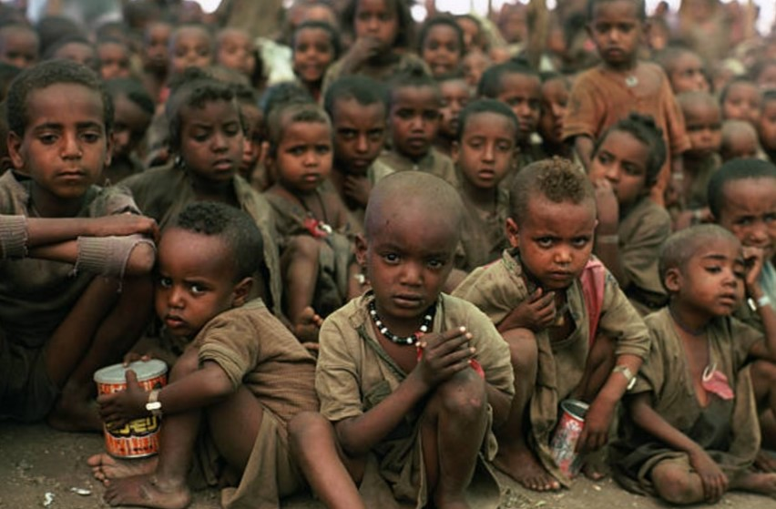
1
2
3
PrevNext
“Esta es una situación sin precedentes. Nunca antes nos habíamos enfrentado a cuatro amenazas de hambruna en varios países simultáneamente”, aseguró el director general adjunto de la FAO, Kostas Stamoulis.

“Hay que actuar rápido y proporcionar no solo ayuda alimentaria sino también apoyo a los medios de vida para asegurar que estas situaciones no se repiten”, pidió.
En un comunicado divulgado ayer, la FAO, cuya sede central se encuentra en Roma, advirtió sobre las graves dificultades para acceder a los alimentos en las zonas que sufren conflictos civiles y donde se registran además sequías, como ocurre en África oriental.

Según el informe Perspectivas de cosechas y situación alimentaria, “alrededor de 37 países requieren ayuda alimentaria externa, 28 de ellos en África, como consecuencia de los efectos persistentes de las sequías provocadas por El Niño el año pasado sobre las cosechas”.

En Sudán del Sur se declaró formalmente una situación de hambruna, “mientras que en el norte de Nigeria, Somalia y Yemen, la seguridad alimentaria es también motivo de gran preocupación”, denuncia la entidad de Naciones Unidas.

En Sudán del Sur alrededor de 4,9 millones de personas sobre una población de once millones, han sido clasificadas como en situación de crisis, emergencia o hambruna.
En el norte de Nigeria, 8,1 millones de personas se enfrentan a condiciones de inseguridad alimentaria aguda y en Yemen, donde se estima que 17 millones de personas -dos tercios de la población- padecen inseguridad alimentaria, casi la mitad de ellos necesitan ayuda de emergencia.

En Somalia, el conflicto, la inseguridad civil y la sequía se han unido para hacer que haya más del doble de personas -ahora unos 2,9 millones- padeciendo grave inseguridad alimentaria respecto a hace seis meses.

Fuente: AFP-NA
El diario no se hace responsable ni partícipe de las opiniones vertidas por los usuarios de esta sección.
Los comentarios publicados son de exclusiva responsabilidad de sus autores y las consecuencias derivadas de ellos pueden ser pasibles de sanciones legales.
Todos los mensajes y/o usuarios que incumplan alguno de los Términos de uso podrán ser eliminados o inhabilitados.

ADIÓS AL EMPLEO (TAL Y COMO LO CONOCEMOS)

3. Trabajadores, una especie amenazada

Trabajo robotizado en Tesla, compañía de Silicon Valley (California) que fabrica coches eléctricos.
La cuarta revolución industrial, que fusionará tecnologías digitales, físicas y biológicas, dibuja un futuro laboral en el que sobrevivirán una élite "cognitiva" de altos ingresos y la mano de obra en precario. La franja intermedia sufrirá daños.
- ¿Es de fiar el algoritmo?
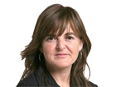NÚRIA NAVARRO
EL PERIÓDICO, ECONOMÍA, ESPAÑA, DOMINGO, 12 DE MARZO DEL 2017

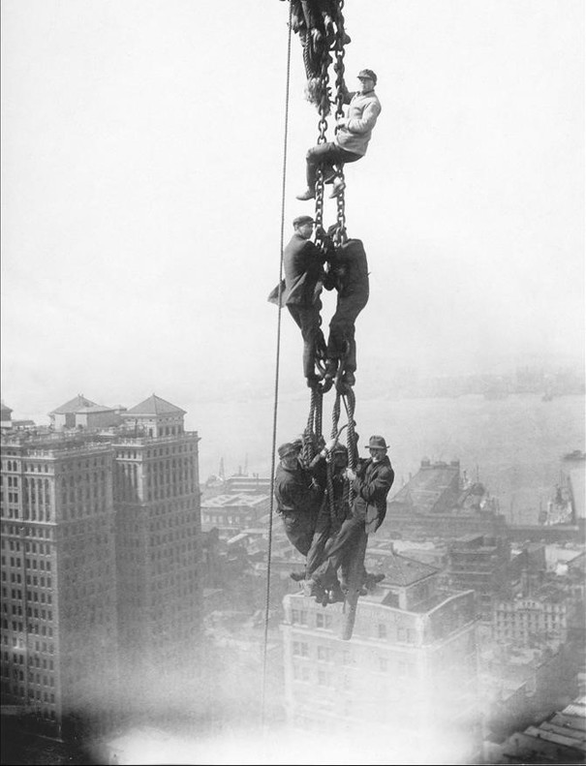
ULLSTEIN

Peones suben a una obra enganchados a un cable de acero, en Alemania, en 1912.
En este instante, el ordenador chino 'La Luz de la Divinidad Taihu' realiza 93.000 billones de operaciones por segundo. ¿Imaginan a un bróker midiéndose con él? Sería como competir con Usain Bolt calzando unos 'stilettos'. Y a las puertas llama una nueva ola de inteligencia artificial no solo más veloz, sino "más lista que el humano más listo", según el visionario Elon Musk, fundador de Tesla. "Cuando perdamos nuestra importancia funcional en la red, descubriremos que, después de todo, no somos la cúspide de la creación", ahonda en la herida el historiador Yuval Noah Harari en 'Homo Deus'. "Nos sumiremos en el olvido, como los mamuts".
Hasta que no llegue la humillación total como especie, los economistas ponen sobre la mesa un dato del impacto de la robotización en el empleo: de aquí al 2030, 5 millones de oficios se destruirán en los 15 países más industrializados por culpa de ser tan poca cosa. ¿Hay que darle crédito o pensar que Keynes ya vaticinó el fin del trabajo en 1931? De momento, dos visiones echan un pulso: 1/ No. Los trabajadores desplazados en la cuarta revolución industrial encontrarán nueva colocación, como ocurrió en la segunda; y 2/ Sí. La tecnología nos conducirá a paso ligero a un progresivo apocalipsis social y político.

Un 47% de empleos son susceptibles de automatización, según un estudio de los ingleses Frey y Osborne

LOS EXPULSADOS
La versión apocalíptica tiene su sostén en un muy citado –y discutido– estudio firmado por Carl Benedikt Frey y Michael Osborne. La pareja de economistas de Oxford Martin analizó 70 profesiones (y sus ramales, hasta llegar a 702) y concluyó que el 47% de los empleos actuales en EEUU desaparecerán.

Ese dato ha sido recogido y refrendado por el alemán Klaus Schwab, fundador del Foro Económico Mundial y autor de 'La cuarta revolución industrial' –prologado, ojo, por Ana Patricia Botín–, quien aventura que "crecerán los puestos de trabajo cognitivos y creativos de altos ingresos y las ocupaciones manuales de bajos ingresos (y altamente inestables)". Y esas "élites cognitivas –añade Tyler Cowen, de la George Mason University de Virginia– no solo controlarán el conocimiento y el capital, sino también la intermediación entre humanos y máquinas".

¿Es teleoperador, taxista, agente de seguros, bibliotecario...? La robotización llama a su puerta para comunicar el desahucio
¿Está usted en la franja del medio? ¿Es teleoperador, taxista, asesor inmobiliario, agente de seguros, radiólogo, bibliotecario…? Pues, según Schwab, lo tiene crudo. La robotización llama a sus puertas para comunicar el desahucio. Y el resto, que tampoco se confíe en lo imaginativo y sensible de su empleo: Schwab dice que un algoritmo es capaz de crear narrativas (el 'New York Times' ha demostrado la imposibilidad de distinguir entre una pieza escrita por un humano de la de un robot). "Las tecnologías disruptivas tienden a aumentar la productividad mediante la sustitución de los trabajadores, en lugar de crear nuevos productos que necesiten mano de obra", afirma Schwab. "La cuestión es cómo de rápida se hará".

A este lado del Atlántico la cosa no mejora. Daniel Raventós, titular del departamento de Teoría Sociológica de la Facultad de Economía y Empresa de la UB y fundador de la Red Renta Básica, explica que "las conclusiones para Europa hablan de la destrucción de más del 50%". "Solo algún economista de la escuela austriaca y los neoliberales en general sostienen que eso siempre ha pasado, y que los trabajos sustituidos quedarán compensados por los otros nuevos". Calcula Raventós que, si sigue la tendencia actual, "habrá un 0,0001% de la población muy rica y completamente bunkerizada, y el resto malvivirá".
http://www.elperiodico.com/es/noticias/economia/trabajadores-una-especie-amenazada-5889245
Entrenamiento militar “Made in USA”
Pablo Ruiz
ALAI AMLATINA, 08/03/2017.-
El año 2016 la Escuela de las Américas entrenó a 1749 uniformados del Ejército, de la Marina y de la Fuerza Aérea de América Latina pero también a 15 civiles y 190 policías.
Sabemos que Costa Rica y Panamá enviaron a sus policías a recibir entrenamiento, por el simple hecho que ambos países no tienen ejércitos; pero entre estas dos naciones el total suma 44 el 2016 ¿Qué otros países enviaron también a sus policías a recibir entrenamiento militar a una academia militar? No lo sabemos, esa información no está disponible.
Lo que sabemos es que esto puede influir negativamente en las llamadas “Fuerzas del Orden” y es muy posible que el aumento de la militarización y represión de las policías en América Latina, hacia el movimiento social, se deba a la doctrina promovida por EEUU que básicamente sigue legitimando que se puede hacer todo por la “seguridad nacional”.
En Costa Rica por ejemplo, apelando a sus leyes de transparencia y acceso a la información pública, se conoció que entre los cursos que tomaron los policías de este país en la Escuela de las Américas, en los últimos años, figuran “Curso de Análisis Contra Terrorismo”, “Curso Operaciones de Inteligencia”, “Curso Operaciones información”, “Curso Antidrogas y Antiterrorismo”, “Curso Básico de Inteligencia para Oficiales” y “Curso Analista de Información”, entre otros.
Ya sabemos de sobra que entiende EEUU sobre terrorismo y cómo lo enfrenta. Ya sabemos que en la lucha contra la droga y el terrorismo que ellos promueven morirán siempre, porcentualmente, más civiles. Ya sabemos que son las “operaciones de inteligencia” y de “información”; listas negras, infiltración a movimientos sociales, noticias falsas, etc.
Por otro lado, de los datos oficiales, dos de los principales países que enviaron más tropas a esta academia militar, el 2016, fueron Colombia y Honduras donde se siguen registrando graves violaciones a los derechos humanos.
Colombia, que por años ha sido el país que más soldados envía uniformados a formarse a EEUU, entrenó el año 2016 a 862 efectivos más en la Escuela de las Américas. Es lejos, desde años, el número uno en envíos y en violaciones a los derechos humanos.
De acuerdo a un Informe del Instituto de Estudios para el Desarrollo y la Paz (INDEPAZ) el año 2016 se registraron en Colombia 117 asesinatos contra defensores de los derechos humanos, más de 350 amenazas, 46 atentados y 5 casos de desaparición forzada.
En Colombia el conflicto armado dejó al menos 220.000 personas asesinadas, 25.000 desaparecidas y 4.744.046 desplazadas en el periodo comprendido entre 1958 y 2012 de acuerdo a las cifras reveladas por el Informe “¡Basta ya! Colombia: memorias de guerra y dignidad”. El 82 % de las víctimas fueron civiles.
El segundo país que más uniformados envió a la Escuela de las Américas a recibir entrenamiento fue Honduras, registrando 261 efectivos el año 2016.
De acuerdo al Informe “Honduras: El lugar más peligroso para defender el Planeta”, de Global Witness, “desde el golpe de Estado de 2009, 123 activistas de la tierra y el medio ambiente han sido asesinados en Honduras; muchos otros han sido amenazados, atacados o encarcelados”.
El Informe recuerda el asesinato de Berta Cáceres, sucedido el 2 de marzo del 2016. Meses después el diario El Heraldo de Honduras informó que entre los detenidos por este caso figuran “Un militar activo, dos oficiales retirados y un técnico ambiental”.
De acuerdo al diario The Guardian, dos de ellos, el mayor Mariano Díaz Chávez y el teniente Douglas Giovanny Bustillo recibieron entrenamiento antiterrorista el 2005 en EEUU. Bustillo además recibió entrenamiento en la Escuela de las Américas. También, el año pasado, un ex soldado hondureño, miembro de las unidades de élite, dijo que había visto el nombre de Berta Cáceres y otros en una “lista negra” que circuló dentro del ejército.
Nada de esto nos puede sorprender porque detrás de las muertes de defensores de derechos humanos, aunque las realicen sicarios o paramilitares o delincuentes, y quisieran pasarlas como hechos comunes, se esconde la mano del poder.
Por otro lado, México, donde actualmente se registran las más graves violaciones a los derechos humanos en América Latina, si bien figura haber enviado 46 uniformados el año 2016 - y en los últimos cinco años 130 efectivos- a la Escuela de las Américas lo cierto es que EEUU está comprometido, por otras vías y acuerdos, con el entrenamiento de sus soldados y policías.

Un artículo de John Lindsay-Poland, indica que tan sólo en el periodo 2013 y 2014 “Los Estados Unidos dieron entrenamiento militar a más de 5700 policías y soldados mexicanos en unas 45 localidades estadounidenses y al menos diez sitios en México durante los últimos dos años, según datos publicados por el Departamento de Estado”.
En México de acuerdo a datos oficiales del Alto Comisionado de las Naciones Unidas, en la última década hubo 151.233 asesinatos hasta agosto de 2015. Al 30 de septiembre de 2015, el Estado mexicano reportaba 26.798 personas desaparecidas y la Procuraduría General de la República (PGR) contaba, al mes de abril de 2015, con 2420 investigaciones “en trámite” por casos de tortura, y sólo 15 sentencias condenatorias por este delito.
La académica, politóloga y escritora mexicana Denise Dresser, sin embargo, señala que los “años de guerra” han dejado al menos 213.000 muertos
“Un índice de letalidad en el cual el Ejército mata a ocho personas por cada una que hiere. 12.408 quejas ante la CNDH y el involucramiento de manos militares en Tlatlaya y Ayotzinapa”, señaló Dresser.
Pero no sólo Colombia, Honduras y México envían sus tropas a la Escuela de las Américas también lo hacen Brasil, Chile, Costa Rica, República Dominicana, El Salvador, Guatemala, México, Perú, Panamá, Paraguay, entre otros.
Sin embargo, no todos envían sus tropas a la Escuela de las Américas, este 2016 no lo volvieron a hacer Venezuela, Argentina, Nicaragua, Ecuador, Bolivia y Uruguay países que se comprometieron de no seguir enviando a sus soldados ni policías a esta cuestionada institución.
Venezuela, por ejemplo, retiró sus soldados el año 2004 dos años después del intento fallido de golpe de estado contra el presidente Hugo Chávez donde entre sus cabecillas figuró el general Efraín Vázquez graduado de la Escuela de las Américas.
Venezuela, como otros países no vivieron dictaduras militares, anteriormente. Sin embargo, antes de que asumiera Hugo Chávez se registraron graves violaciones a los Derechos Humanos que poco o nada se conocieron en Latinoamérica y el mundo.
De acuerdo a la Comisión por la Justicia y la Verdad en Venezuela, entre los años 1958 y 1998, se registraron 10.071 víctimas de asesinato, torturas y desapariciones por motivos políticos.
Finalmente, la Escuela de las Américas, que hoy se conoce como Instituto de Cooperación y Seguridad del Hemisferio Occidental (WHINSEC, en inglés), tiene más de 70 años de existencia, fue fundada en 1946 en Panamá, y por sus aulas han pasado más de 80 mil soldados de toda América Latina a la fecha.
Muchos de sus “graduados” se transformaron en dictadores, torturadores y asesinos y otros guardaron un silencio cómplice cuando sucedían desapariciones y asesinatos contra el pueblo que juraron defender.

Pablo Ruiz, periodista, es parte del Observatorio para el Cierre de la Escuela de las Américas.
URL de este artículo: http://www.alainet.org/es/articulo/183982

REVISTA SEMANA, NACIÓN | 2017/03/07 06:07

Odebrecht: este es el mapa de los salpicados
La nuevas revelaciones de la Fiscalía despejan varias dudas frente a la participación en el escándalo de una serie de funcionarios, exfuncionarios, empresarios y particulares. En definitiva esto es lo que se sabe.
- 
Odebrecht: este es el mapa de los salpicados Foto: SEMANA
No se equivocaron quienes el año pasado advirtieron que lo que se sabía del escándalo de Odebrecht en Colombia era la punta de un iceberg gigante del que poco a poco se iría descubriendo su fondo. Este lunes fue uno de esos días en los que las entretelas del caso judicial quedaron más al descubierto.
La rueda de prensa que ofreció el fiscal general de la Nación, Néstor Humberto Martínez, tiene tantas nuevas aristas, que muchos de los nuevos implicados pasaron de inmediato a un segundo plano. Algunas de las dudas en torno a si las campañas de Óscar Iván Zuluaga y Juan Manuel Santos recibieron en el 2014 dinero no reportado de Odebrecht quedaron despejadas. Al menos en parte.
Semana.com hace un recuento de la situación de cada uno de los involucrados, de acuerdo con las nuevas revelaciones. En definitiva esto es lo que hay.
Hechos ocurridos en el Gobierno de Álvaro Uribe Vélez
Ex viceministro, Gabriel García Morales
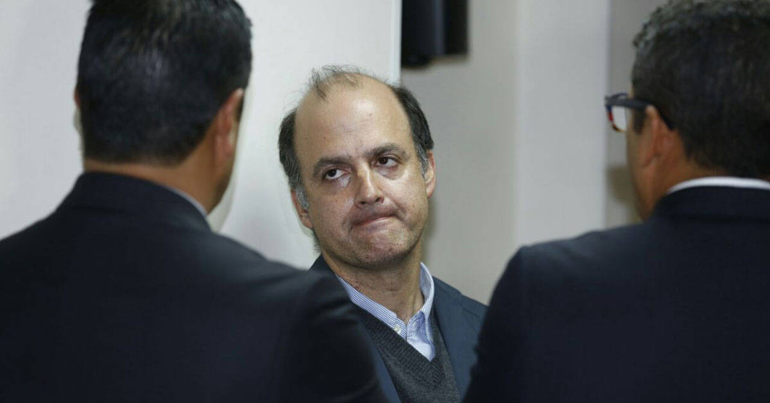
El ex viceministro de Transporte y director del INCO para la época de la adjudicación del tramo 2 de la Ruta del Sol aceptó haber recibido un soborno de 6,5 millones de dólares. Se allanó a cargos por los delitos de cohecho impropio, interés indebido en la celebración de contratos y enriquecimiento ilícito. El exfuncionario está detenido en la cárcel La Picota. García Morales, según la Fiscalía, ha tomado la iniciativa de colaborar con la justicia y ha cumplido seis diligencias de interrogatorio. Igualmente, se ha ofrecido a servir de testigo respecto a terceras personas.
Le puede interesar: De viceministro estrella a acusado de recibir sobornos
José Elías Melo Acosta, expresidente de Corficolombiana
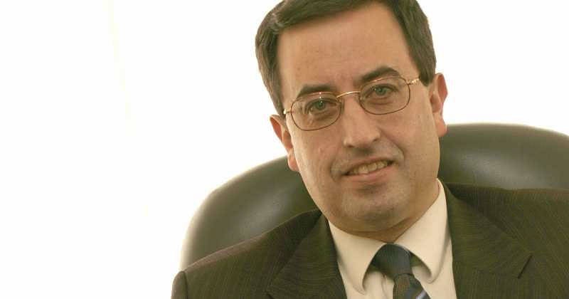
Fue vinculado al proceso mediante una diligencia de interrogatorio que se llevó a cabo el pasado 30 de enero. La fiscal de conocimiento ha dispuesto pruebas para determinar su eventual participación en los hechos relacionados al soborno que recibió García Morales. A mediados del año pasado y con el reconocimiento público de parte Corficolombiana, considerada una de las organizaciones más fuertes del grupo Aval, Melo Acosta le dijo adiós a la presidencia de la compañía para ser reemplazado por Bernardo Noreña. En su momento argumentó motivos personales.
Le recomendamos: Odebrecht sigue enlodando
Juan Ricardo Noero, ex viceministro de Transporte
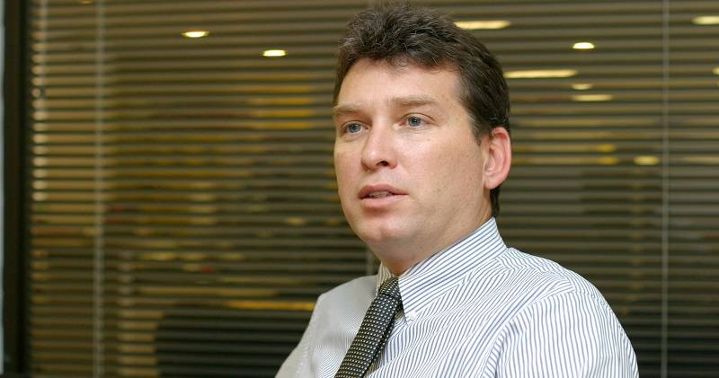
Noero fue nombrado en el 2010 presidente y director general de Pacific Infrastructure. Antes de vincularse a la compañía, se desempeñó como viceministro de Transporte entre el 2002 y el 2006 (Gobierno de Álvaro Uribe). Noero rindió interrogatorio también el 23 de febrero pasado, por su presunto conocimiento sobre las inversiones efectuadas con los dineros del soborno que recibió García Morales.
Puede leer: "Odebrecht asumió gastos de campañas presidenciales del 2014"
Hermanos Enrique Ghisays Manzur y Eduardo Assad

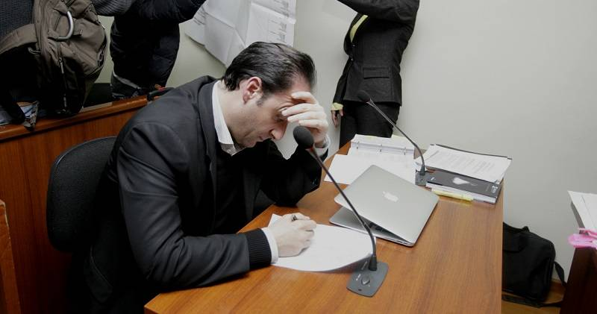
Enrique Ghysais
A través de la firma panameña Lurion Trading, el ex viceministro Gabriel García Morales blanqueó hace siete años los 6,5 millones que Odebrecht le pagó en sobornos. Es ahí donde entra en escena Enrique Ghisays, quien el lunes en la tarde aceptó cargos por lavado de activos y enriquecimiento ilícito, al haber constituido la firma panameña junto con su hermano Eduardo. La empresa habría sido creada con el único fin de recibir el millonario botín de la empresa brasileña.
En contexto: Así blanqueó Enrique Ghisays los sobornos de Odebrecht
Exsenador Plinio Olano
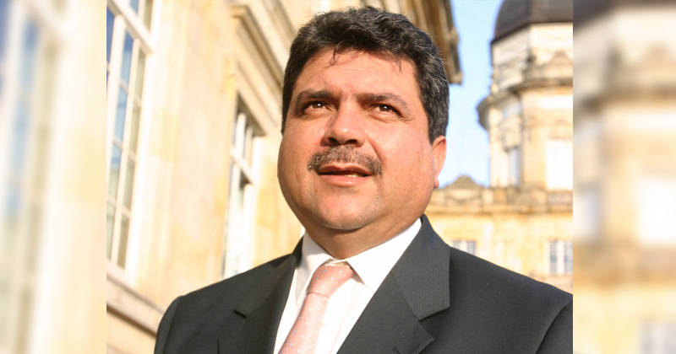
Como resultado del material probatorio acopiado, la Fiscalía dispuso la compulsa de copias para que la Corte Suprema de Justicia investigue al exsenador de Boyacá y miembro del Partido de La U Plinio Olano. El alto tribunal, por competencia, será el que indague en su eventual participación en los hechos delictivos que rodearon la adjudicación del tramo 2 de la Ruta del Sol.
Miguel Peñaloza y Mateo Restrepo, consejeros presidenciales del Gobierno Uribe

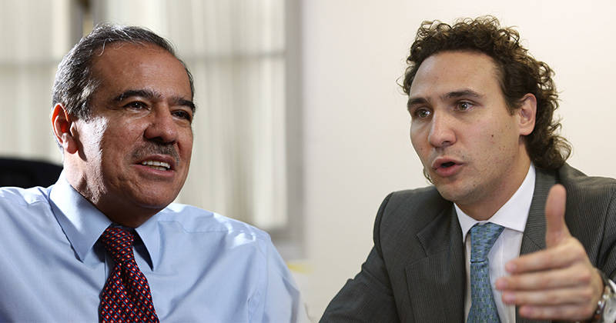
Miguel Peñaloza y Mateo Restrepo
La fiscal de conocimiento ha ordenado vincular al proceso mediante diligencia de interrogatorio a Miguel Peñaloza y Mateo Restrepo, quienes ejercían responsabilidades públicas para la época de la adjudicación del tramo 2 de la Ruta del Sol. Ambos fueron consejeros presidenciales.
Le puede interesar: La bomba del ministro de Transporte
Daniel García Arizabaleta y Eduardo Zambrano

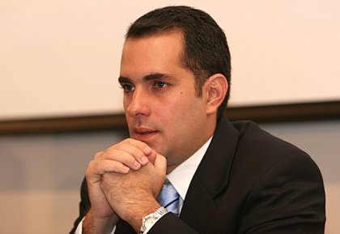
Daniel García Arizabaleta
La Fiscalía también decidió llamar a interrogatorio a Daniel García Arizabaleta y Eduardo Zambrano, por su presunta participación y conocimiento del soborno que entregó Odebrecht para la adjudicación de la obra. García Arizabaleta comenzó a asesorar a la multinacional Odebrecht en el 2010, justo después de haber accedido a información privilegiada sobre las contrataciones en infraestructura más importantes que llevaba a cabo el Estado. Luego de trabajar para Odebrecht, pasó a ser coordinador político del partido Centro Democrático. El periodista Daniel Coronell logró documentar un hecho que había pasado inadvertido por las autoridades: los ingresos de García Arizabaleta a la Casa de Nariño (43 en total), en la época en la que el Gobierno de Uribe adelantaba la licitación para la concesión de la Ruta del Sol.
Puede leer: Daniel García: la puerta giratoria entre Odebrecht y el Centro Democrático
Menzel Amin Avendaño, Marco Gianpaoli, Alfonso Pereira del Río, Rafael Nieto Loaiza, María Fernanda Valencia y su esposo Otto Rodríguez

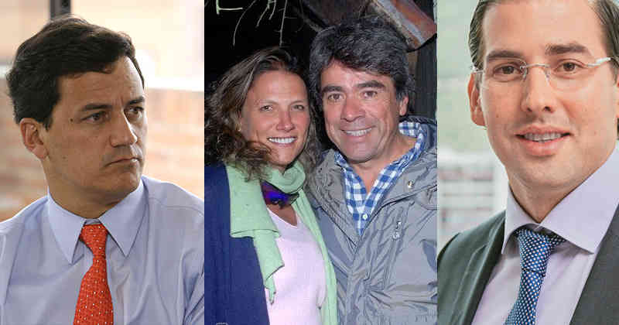
Rafael Nieto Loaiza, Maria Fernanda Valencia, Otto Rodríguez y Menzel Amín
Todas estas personas serán llamadas a diligencias por el conocimiento que según la Fiscalía tienen del destino de los recursos del soborno y de los hechos que rodearon la adjudicación de la obra.
Sin embargo, Nieto negó cualquier vínculo con la constructora. "Jamás he estado vinculado a la constructora, mi relación se limitó a reunion social en la que no prosperó ningún acuerdo laboral o contractual", aseguró en su cuenta de Twitter.
Hechos ocurridos en el gobierno de Juan Manuel Santos
Exsenador Otto Nicolás Bula Bula
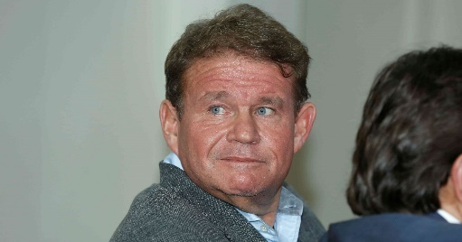
El caso de Otto Bula está relacionado con el otrosí mediante el cual la Agencia Nacional de Infraestructura (ANI) adicionó a Odebrecht la vía Ocaña–Gamarra, como parte del contrato Ruta del Sol dos.
A Bula le imputaron los delitos de cohecho y enriquecimiento ilícito de particulares. En este momento se encuentra recluido en el Centro de Estudios Superiores de la Policía (Cespo). Bula recibió pagos de parte de Odebrecht por 4,6 millones de dólares, según han dicho directivos de la empresa brasilera. La Fiscalía tiene identificado que esta suma habría sido direccionada por el exsenador a siete empresas ubicadas en China, Hong-Kong y Panamá, principalmente. El ente acusador también tiene evidencias sobre la monetización de parte de estos recursos y se encuentra a la espera de cooperación judicial internacional para vincular a la investigación a los restantes beneficiarios de estos pagos.
Le recomendamos: La historia desconocida de Otto Bula: el ventilador de Odebrecht
Luis Fernando Andrade, director de la ANI
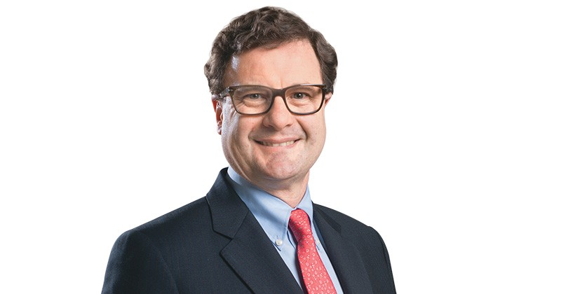
Luis Fernando Andrade fue vinculado formalmente a la investigación luego de que rindiera interrogatorio el pasado 21 de febrero. Este funcionario es sobre quien recae la responsabilidad de la adjudicación del otrosí de la vía Ocaña-Gamarra. Juan Sebastián Correa, asesor de Andrade en la ANI, también fue vinculado formalmente a la investigación.
Le puede interesar: Luis Fernando Andrade, a interrogatorio por caso Odebrecht
Exministras Cecilia Álvarez Correa y Gina Parody
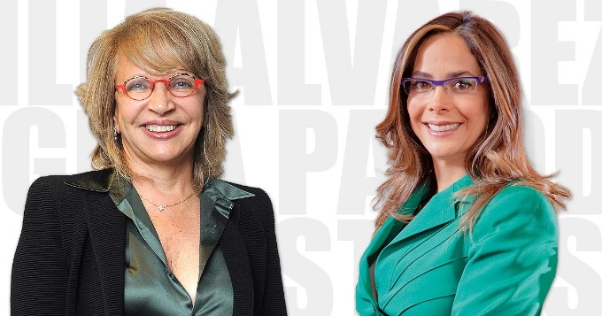
Cecilia Álvarez, exministra de Transporte entre el 2012 y el 2014, rindió inicialmente entrevista ante fiscales de conocimiento. El ente acusador abrió indagación preliminar en su contra con ocasión de una denuncia presentada por su eventual interés en la celebración del otrosí de la vía Ocaña-Gamarra (Vea la lista de Otrosí). En la misma situación está su pareja, la exministra de Educación Gina Parody, cuya familia tiene una participación accionaria en la Terminal Fluvial Andalucía en Gamarra (Cesar), adonde llega la mencionada carretera. Otto Bula habría mencionado a Álvarez en su testimonio juramentado. Pero ella asegura que no lo conoce. Las diligencias correspondientes correrán a cargo de la Unidad de Fiscales Delegados ante la Corte Suprema de Justicia, por su fuero constitucional.
"De acuerdo con el propio comunicado, la apertura de indagación peliminar tiene como fundamento la denuncia presentada en nuestra contra. Esa delirante denuncia uribista contiene múltiples falsedades, pero ni siquiera en ese mar de exageraciones e inexatitudes se atrevieron a acusarnos respecto de los sobornos de Odebrecht. Por consiguiente, el llamado de la Fiscalía nada tiene que ver con esa investigación", aseguraron las exministras por medio de un comunicado, en el que además reiteraron su disposición de atender los llamados de la justicia.
Le recomendamos: ¿Benefició Cecilia Álvarez a los Parody con una carretera?
Senador Bernardo ‘Ñoño’ Elías
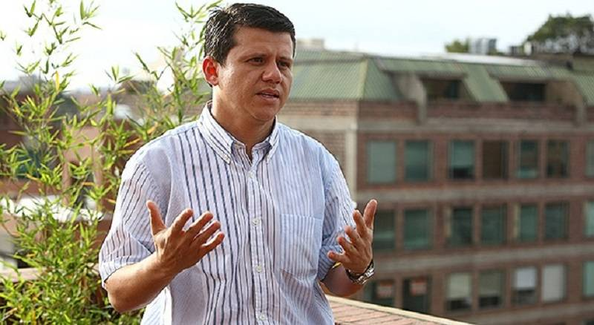
La Fiscalía dispuso compulsar copias ante la Corte Suprema de Justicia para que se indague la conducta de Bernardo ‘Ñoño‘ Elias. La justicia tiene evidencias sólidas de que el congresista habría sido uno de los intermediarios de una controvertida reunión entre Bula y el empresario Andrés Giraldo. Bula dijo que en dicho encuentro le entregó a Giraldo un millón de dólares que tendría como destino la gerencia de la campaña de Juan Manuel Santos, en el 2014. Pero además, el ente acusador también escruta la participación del senador en la adjudicación a Odebrecht del otrosí de la vía Ocaña-Gamarra. El ‘Ñoño‘ Elias ha negado ambas situaciones.
Le puede interesar: Ñoño Elías: la ‘pobreza’ del senador de la mermelada
Navelena - Contrato Navegabilidad del Río Magdalena
Iván Mustafa
El actual director del Fondo de Adaptación fue citado al Búnker para que informe la relación que tendría con las circunstancias que rodearon la adjudicación de un contrato y un "otrosí" relacionado con una exclusa para el Canal del Dique a Navelena. La Fiscalía agregó que está investigación se está realizando con un equipo técnicos colombianos y ecuatorianos gracias al acuerdo de cooperación que existe entre ambos países. "La hipótesis investigativa relaciona la adjudicación de este contrato a Navelena, con la adjudicación del contrato del metro de Quito", señala el comunicado del fiscal. Mustafa asegura que ese contrato no existe y que el Fondo de Adaptación no tiene suscrito ningun otro con Navelena. Agregó que las obras del Canal del Dique se encuentran en etapa de estudios y que la entrega de los diseños no será antes de abril del 2017.
Campañas presidenciales de 2014
Empresario Andrés Giraldo
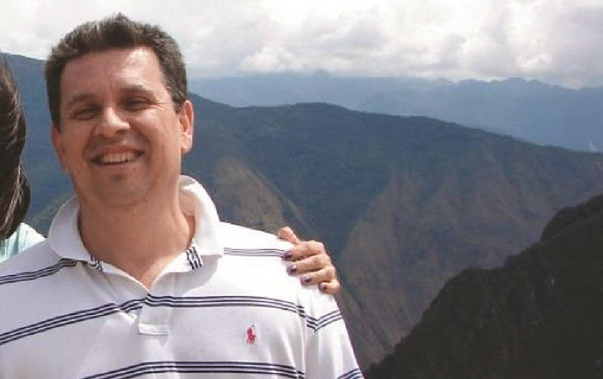
Andrés Giraldo, quien fue ya oído por la Fiscalía, fue señalado por el exsenador Bula de haber recibido el mencionado millón de dólares. Giraldo fue vinculado formalmente a la investigación. En entrevista con Semana.com, el empresario reconoció que se reunió con Bula (no recordó si una o dos veces), pero negó que hubiese recibido plata alguna.
Puede leer: “Otto Bula me dijo que era el dueño del poder político de la Costa”: Andrés Giraldo
Roberto Prieto, exgerente de la campaña de Santos
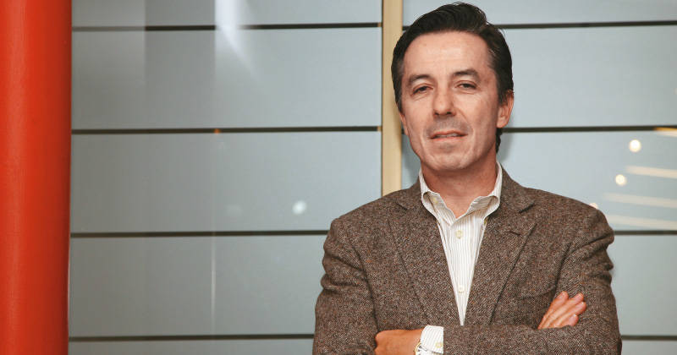
Luego de concluidas las entrevistas e interrogatorios, la fiscal de conocimiento decidió llamar a diligencias al exgerente de la campaña de Juan Manuel Santos, Roberto Prieto, el hombre para el cual estaría destinado el millón de dólares de Otto Bula. Tanto el ex viceministro Gabriel García Morales como Luis Fernando Andrade, director de la ANI, lo han nombrado como enlace de Odebrecht.
Y aquí viene una de las grandes sorpresas reveladas por la Fiscalía este lunes. El ente acusador pudo verificar un contrato celebrado el 2 de febrero del 2014 con una sociedad panameña (vinculada a la reconocida agencia de publicidad colombiana Sancho BBDO) por un millón de dólares para llevar a cabo una encuesta de opinión en las principales ciudades del país. Esta contribución habría sido efectuada, según los directivos de Odebrecht, con el fin de lograr una aproximación con el gobierno del presidente Santos para hacer más visibles sus reclamaciones frente al contrato de la Ruta del Sol dos.
Sancho BBDO admitió, por medio de un comunicado, que en febrero del 2014 Odebrecht firmó un contrato con Paddington, la sociedad panameña a la que está vinculada la empresa colombiana.
Puede leer: Así salpicó Odebrecht la reelección de Santos
Óscar Iván Zuluaga, excandidato a la presidencia por el Centro Democrático
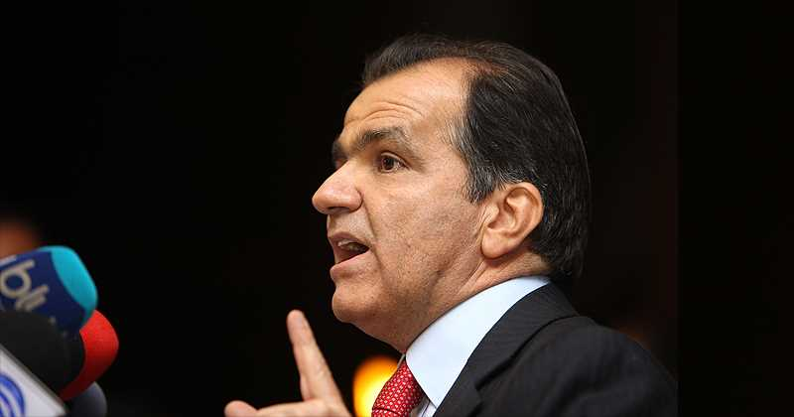
Según las pruebas recaudadas por la Fiscalía, a comienzos del 2014 Odebrecht sirvió de puente para llevar a cabo una reunión entre directivos de la campaña presidencial de Oscar Iván Zuluaga y el publicista Duda Mendoca. Esta reunión fue celebrada a mediados de febrero del año 2014 en Sao Paulo y coordinada por Marcio Polidoro, director de Comunicaciones de Odebrecht para América Latina.
La firma brasilera, contrario a lo que ha dicho Zuluaga, asumió un pago a favor del publicista por un valor de 1,6 millones de dólares, correspondiente a un cobro adicional a la suma que inicialmente habría sido convenida por servicios prestados. Dicho pago se llevó a cabo a favor de la empresa off shore Topsail Holding. Tal suma no fue reportada ante el Consejo Nacional Electoral.
Le recomendamos: ¿Odebrecht pagó gastos de campaña de Zuluaga?

Crónicas » Betsabé Espinal, pionera de la lucha de las mujeres por derechos laborales: un suceso poco conocido en la historia de Colombia

Betsabé Espinal, pionera de la lucha de las mujeres por derechos laborales: un suceso poco conocido en la historia de Colombia
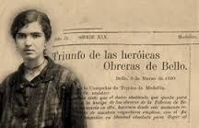
Fecha: 8 Marzo, 2017 Categoría: Crónicas, Mundo laboral

Crónica de Ricardo Aricapa
Hace 97 años en Bello, Antioquia, tuvo lugar una de las huelgas obreras más significativas de la historia sindical colombiana, no sólo porque paralizó por tres semanas el principal emporio textil de ese momento: la Compañía Antioqueña de Tejidos, mejor conocida como la Fábrica de Tejidos de Bello; sino porque quienes la impulsaron y sacaron triunfante fueron cerca de 400 mujeres obreras, en una época en que el rol social de la mujer no era precisamente el de ir por ahí promoviendo protestas y alborotando el cotarro, pues se entendía que su lugar natural era el hogar y la sumisión uno de sus valores preclaros. El “sexo débil”, mejor dicho.
La historia dice que entre 1919 y 1920 hubo en Colombia 33 paros de trabajadores que buscaban mejorar sus condiciones laborales. Pero eran paros desorganizados, más cercanos a la asonada y el motín, porque para entonces el sindicalismo apenas se estaba formando. Los paros más sonados fueron los de los artesanos de Bogotá, los mineros de Segovia, los ferroviarios del Magdalena, y los sastres y zapateros de Medellín, Caldas, Manizales y Bucaramanga. O sea todas protagonizados por hombres, porque era inconcebible un paro de mujeres.
El paro de las obreras de Bello fue el primero que se identificó con el rótulo de “huelga”, y, al igual que los paros precedentes, éste fue espontáneo, surgido de la desesperación de las obreras ante el maltrato y la explotación, rayana con la esclavitud, a la que eran sometidas Y la lideró una tal Betsabé Espinal, hasta ese momento una anónima obrera de 24 años de edad a quien sus compañeras respetaban y acataban por su talante decidido, don de mando y recio carácter.
Pero antes de avanzar en el relato de aquel suceso, es pertinente ubicarlo en su contexto histórico, y decir que aquella fue una época de iniciación industrial. Con el siglo XX estaba naciendo en Colombia la gran industria manufacturera, con epicentro importante en Antioquia, donde era normal que las fábricas emplearan mujeres y niños como mano de obra sumisa y barata. Es decir, el mismo esquema fabril que primó durante la revolución industrial de la Europa del siglo XIX.

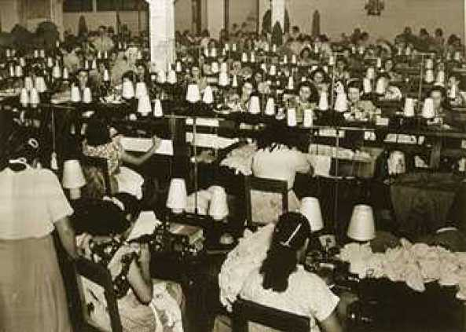Foto de Gabriel Carvajal. 1940.
Y esa irrupción de mano de obra femenina en las factorías fue un fenómeno socialmente importante, tanto que para 1920 el 73% de la fuerza obrera en el Valle de Aburrá la conformaban mujeres, solteras en el 85% de los casos; e igual proporción se daba en las trilladoras de café y en las fábricas de cigarrillos, oficios en los que las familias campesinas encontraron una buena opción laboral para las hijas solteras, porque la sociedad clerical de entonces no veía bien que por trabajar en las fábricas las mujeres casadas descuidaran su familia y su sagrada misión de amas de casa. “La fábrica es enemiga de las mujeres, enemiga de su cuerpo, de su alma, agotador de su salud y envenenador de su virtud”, rezaba una publicación católica.
La Fábrica de Tejidos de Bello fue la primera textilera a gran escala que nació bajo el modelo Manchesteriano. La fundó en 1904 Emilio Restrepo Callejas, uno de los empresarios pioneros de la Antioquia de entonces, además concejal de Medellín, reconocido latifundista y promotor de extensos cultivos de algodón y caña de azúcar. Pero sólo hasta 1908 pudo la fábrica empezar a funcionar, después de una inyección de capital. Y desde el principio sus telares emplearon mujeres, muchas de ellas niñas entre 13 y 15 años. Para 1920, cuando estalla la huelga, ocupaba unas 400 mujeres y 110 hombres.
Las obreras vivían en un ambiente casi conventual, porque al amparo del prurito paternalista de los industriales antioqueños nació una institución bastante curiosa y emblemática: los patronatos obreros, que eran casas-dormitorios para las trabajadoras solteras, administradas por monjas. En estos patronatos se modelaba la conducta moral y laboral de las obreras, y se vigilaba que no fueran influenciadas por la perniciosa ideología socialista que llegaba de Europa, inspirada en la Revolución Soviética. Un dato que habla del “espíritu” de estos patronatos es que el Día del Trabajo lo celebraban el 4 de mayo, con misa campal y velada recreativa dentro de las fiestas a la Virgen María, y no el 1º de mayo, fecha celebrada por las organizaciones obreras de tendencia revolucionaria. Un año atrás se había fundado el Partido Socialista.

Las razones de la huelga
Dependiendo el oficio que realizaran, el salario de las obreras en la fábrica de don Emilio oscilaba entre $0.40 y $1.00 la semana; mientras los hombres, por hacer el mismo oficio, ganaban entre $1.00 y $2.70. Un trabajador de construcción ganaba entre $3 y $3.60 semanales, lo que da idea de la explotación que pesaba sobre las obreras. Esto porque una idea aceptada socialmente era que el salario femenino constituía un ingreso familiar complementario, y eso justificaba su diferencia con el de los hombres.
Por eso la exigencia de un salario igual fue el primer punto en el pliego de peticiones de las obreras en huelga; lo mismo que la revisión del sistema de multas, pues ocurría que las multaban por llegar tarde, por estropear accidentalmente una lanzadera, por enfermar sin previo aviso, por distraerse en el trabajo, o por cualquier minucia que al capataz se le antojara. E incluso hubo denuncias de multas por negarse a acceder a las solicitudes sexuales de los capataces de la fábrica; y lo contrario: veladas dádivas por aceptarlas.
Precisamente el cese del acoso sexual fue otro punto central del pliego; y en ese sentido el supervisor Manuel Velásquez, hombre de escasa estatura, delgado y padre de 5 hijos, encarnaba el odio mayor de las obreras. 5 de ellas lo acusaron de forzar su despido por no acceder a sus pretensiones, y de ser el culpable de que una de ellas estuviera interna en la “Casa de las arrepentidas”, que era donde expiaban su culpa las mujeres violadas y deshonradas.
Una tercera exigencia era reducir la jornada de trabajo, que se extendía de 6 de la mañana a 6 de la tarde, con una hora para la ingestión de alimentos. Asimismo, exigían que se mejoraran las condiciones higiénicas en los galpones de trabajo y se aboliera la prohibición de asistir calzadas, pues don Emilio tenía la idea absurda de que las obreras perdían tiempo y se retrasaban tratando de no embarrarse los zapatos en el trayecto hacia la fábrica, de modo que lo mejor era que fueran descalzas. Además, decía, era una manera de conservar la uniformidad de las obreras dentro de la fábrica, pues la mayoría eran campesinas habituadas a andar a pie limpio, y era penoso ver a unas calzadas y a otras no.
Otro punto del pliego en el que hicieron harto hincapié, fue que se acabara la vigilancia cerril, las ofensivas requisas a la salida de la fábrica, y el trato despótico por parte de Jesús Monsalve y Teódulo Velásquez, los dos administradores. De Monsalve, por ejemplo, decían que era tirano y grosero de palabra, acusación de la que él se defendía aduciendo que si estaban descontentas era porque estaba cumpliendo bien con su deber.
En tal sentido es elocuente la carta que Carlos E. Restrepo, ex presidente de Colombia, le manda a Emilio Restrepo, en la que se lee: “Bastante numerosas me parecen las horas de trabajo asignadas a las obreras de Bello y demasiado rígidas las condiciones en que lo hacen, especialmente si se mira el trabajo de las mujeres y los niños y las malas condiciones fisiológicas de nuestros trabajadores. Creo que ese camino si se extrema trae el anarquismo como consecuencia forzada y de ellos son los conatos de huelga que usted habla y que empiezan con nuestra primera fábrica”.

La huelga y la figura de Betsabé Espinal

En realidad las obreras venían intentando la huelga de tiempo atrás, e incluso en una ocasión paralizaron una sección de telares, pero fracasaron porque los administradores encontraron quien las reemplazara. Pero el 12 de febrero de 1920 el lance fue a otro precio. Ese día, antes de las 6 de la mañana, las líderes del movimiento se pararon en la puerta de la fábrica para convencer al resto de obreras y obreros de que no ingresaran. La totalidad de las mujeres acataron la orden y no entraron, pero los hombres fueron reacios y en su mayoría ingresaron, por lo que fueron blanco de las burlas inmisericordes de las obreras, quienes no sólo les gritaban cobardes sino que los incitaban a cambiarse los roles: que ellos se pusieran las faldas y ellas los pantalones. “Pollerones pendejos”, les gritaban.
Entre las que se pararon en la puerta a instigar la huelga estuvieron Teresa Tamayo, Adelina González, Carmen Agudelo, Teresa Piedrahita, Matilde Montoya y Betsabé Espinal, la más fogosa y decidida de todas, por lo que desde ese mismo día se erigió como la líder de la protesta y la que organizó a sus compañeras en comisiones. Y ante ellas de nada valieron las amenazas de los capataces ni los ruegos del cura de la parroquia, quien llegó a los pocos minutos para tratar de convencer a las obreras de que terminaran esa locura y regresaran al trabajo.
Y tampoco cedieron al día siguiente, cuando ya fue el alcalde de Bello y las autoridades eclesiásticas de Medellín quienes llegaron a tratar de convencerlas. Por el contrario, para ese momento la huelga se había generalizado y los poquitos obreros hombres que quedaron en la fábrica apenas alcanzaban para aceitar las máquinas y asear el edificio.
El tercer día, en el tren de las nueve de la mañana, una delegación encabezada por Betsabé viajó a Medellín a buscar solidaridad y a poner en conocimiento de la prensa la naturaleza de su movimiento y su pliego petitorio. Estuvieron en la Gobernación de Antioquia y en las sedes de los periódicos El Espectador, el Correo Liberal y El Luchador. “No tenemos ahorros para sostener esta huelga, solo tenemos nuestro carácter, nuestro orgullo, nuestra voluntad, y nuestra energía”, fueron las palabras de Betsabé que al día siguiente salieron publicadas en la prensa.
Betsabé, a quien una foto de aquel año muestra como una mujer cejona y bien plantada, tenía 24 años en ese momento. Había sido bautizada en la iglesia Nuestra Señora del Rosario de Bello en 1896, y por ser “hija natural” tomó el apellido de su madre: Celsa Espinal (que no Espinosa como erróneamente se ha difundido).
De su vida se conocen muy pocos datos. Se sabe que era muy hábil en el oficio del hilado y buena hija, dedicada por completo al cuidado de su madre. Y la razón de que hoy sepamos tan poco es que no tuvo más hermanos y tampoco nunca se casó, por lo que no dejó descendencia. De ella se sabe por el protagonismo que tuvo en aquella huelga, en la que su nombre estuvo en la mira de los periodistas. Uno de ellos escribió: “Surge una mujer de nombre bíblico a encabezar un movimiento huelguista, el primero, el único de alguna significación que ha podido llevarse a cabo en la tierra más impropia para las huelgas: Antioquia”. Otro le dio connotaciones de una Juana de Arco criolla, y otro más la definió como “una esclava rebelde, una mujer iluminada”.
Pero quien más se ocupó de la huelga y de la figura de Betsabé fue un cronista de El Espectador que firmaba con el seudónimo El Curioso impertinente, quien en el lenguaje florido del periodismo de la época escribió: “Honor a esos cientos de mujercitas que han tenido la locura galante y fértil de confrontar la resistencia y furia del capital, sin más equipaje que una buena porción de rebelión y dignidad… Cómo no secundarlas si son heraldos de una provechosa transformación social, si pueden ser las primeras víctimas ineludibles de toda revolución que se inicia”. Y en otra crónica describió el ambiente festivo que se vivía en torno a la fábrica de Bello, donde se ven “cuadros pintorescos de grandes grupos de obreras y obreros que cantan, bailan, juegan y dan vivas a la huelga, mientras los policías que vigilan están tan desocupados como ellos”.
Y por esa vía la huelga se volvió comidilla pública y generó una enorme simpatía entre la gente, no sólo de Bello sino también de Medellín. Tanto que una semana después, por iniciativa de los periódicos El Espectador y El Correo Liberal, ya se había conformado en Medellín un Comité de Socorro para recoger víveres y dinero para las huelguistas, y los estudiantes de medicina de la Universidad de Antioquia hicieron su propia colecta. Es más, una fábrica de tejidos de Medellín se ofreció a sostenerlas para que no cedieran, durante dos meses de ser necesario.

Logros y alcances de la huelga
Después de 21 días de parálisis, y gracias a la mediación de algunos empresarios y las autoridades departamentales, e incluso del mismo arzobispo de Medellín, Emilio Restrepo, finalmente cedió a todas las exigencias de las obreras y con eso, el 4 de marzo, finalizó la huelga. Se acordó un aumento salarial del 40%, regulación del sistema de multas, jornada laboral de 10 horas y más tiempo para el almuerzo, permiso para ir calzadas a la fábrica, y el despido fulminante del “acosador” Velásquez y los dos odiados administradores.
Para ratificar el acuerdo, una delegación de obreras encabezada por Betsabé Espinal se dirigió a las oficinas de la empresa en Medellín. En la estación del tren las recibió una multitud de unas 3 mil personas que las acompañó en el trayecto, en el que, según la crónica periodística, hubo hasta insolados. Después la delegación fue objeto de varios homenajes, como la corona de laurel que pusieron en cabeza de Betsabé, quien en esta ocasión, encaramada en un taburete, pronunció un discurso memorable. Y más tarde los estudiantes de medicina le ofrendaron una serenata.
Por su parte El Curioso Impertinente, quien para entonces ya era un declarado fanático de las huelguistas, escribió un elogio de este tenor: “El triunfo de esta causa ha sido, pues, completo. Por eso batimos nuestras palmas entusiastas a esas heroicas y viriles mujeres de Bello, que han dado un altísimo ejemplo de valor a Medellín, a Antioquia y a Colombia”.
La huelga de Bello fue un hito en la historia del movimiento obrero colombiano; marcó una ruptura con la tradición de damas que sumisa y silenciosamente eran carne de explotación laboral y acoso sexual en las fábricas. Con esta huelga no sólo se dignificaron como obreras y como mujeres, sino que su ejemplo tuvo repercusiones. Una de ellas fue que en la Asamblea de Antioquia se presentó un proyecto sobre descanso dominical remunerado para los obreros, y en Bogotá otros grupos de mujeres extrajeron fuerza e inspiración para adelantar sus propios movimientos, como el de las capacheras y las telefonistas de Bogotá. También al ejemplo de las huelguistas de Bello se debe el paro que en 1929 protagonizaron 186 obreras de la fábrica Rosellón, en Envigado, para protestar por la rebaja de salarios y para exigir la destitución de algunos administradores abusivos.

El final trágico de Betsabé
No se sabe nada de lo que pasó en la vida de Betsabé Espinal en los años siguientes. Se presume que salió de la fábrica de Bello y fue a trabajar a Medellín, donde vivió en una casa aledaña al cementerio San Lorenzo (hoy Niquitao), en compañía de una amiga llamada Paulina González. A pocas cuadras de allí quedaba la residencia de María Cano, la otra gran líder obrera de la época, por lo que es muy probable que se hayan conocido y compartido alguna relación.
La muerte de Betsabé se produjo a causa de una descarga eléctrica, y fue documentada por el periódico conservador La Defensa. Según esta nota, en la que para nada se recuerda la gesta protagonizada por Betsabé 12 años atrás, el accidente se produjo de la siguiente manera:La noche anterior, a causa de una tormenta, en la calle frente a su casa cayó un cable de energía eléctrica de alto voltaje (una primaria que llaman). Un vecino madrugó a alertar a todos del peligro que corrían, pero Betsabé en un acto temerario, propio de su carácter, hizo caso omiso y decidió solucionar el problema con sus propias manos. Así que fue hasta la primaria, la agarró para retirarla, y ahí mismo cayó electrocutada. Alcanzó a llegar con vida al hospital, donde falleció el 16 de noviembre de 1932, a la corta edad de 36 años.
El destino, que suele gastarse sus ironías, quiso que su muerte, con un mes escaso de diferencia, coincidiera con la de Emilio Restrepo, el dueño de la fábrica donde ella lideró la huelga que inmortalizaría su nombre.

Bibliografía
– Los años Escondidos, sueños y rebeldías en la década del 20. María Tila Uribe. Ediciones Antropos. Pág. 86 a 88.
– “Las mujeres en la Historia de Colombia. Tomo II”. Editorial Norma. Pág. 405 a 407.
– “Mujeres y trabajo en Antioquia durante el siglo XX”, Ediciones ENS 2005. Pág. 52 y 53. Por Ana Catalina Reyes y María Claudia Saavedra.
– Reinaldo Espitaletta, crónica “Huelga de Señoritas, o cuando en Bello se protagonizó un alzamiento de mujeres liderado por Betsabé Espinal”. Revista Huellas, Centro de Historia de Bello. Nº 4 diciembre 2002.
– Periódicos El Espectador y El Socialista. Febrero y marzo de 1920.

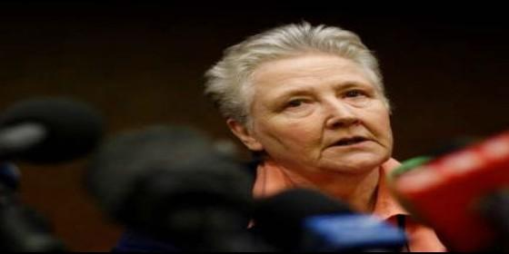
Marie Collins, ex-miembro de la Comisión anti-abusos del Vaticano
RD

"¡Santidad, a latigazo limpio con los abusadores y con los encubridores!"

La 'sacudida' de Marie Collins a la Curia renuente

"Por la falta de escrúpulos de algunos curiales que siguen despreciando a las víctimas de abusos"

Religión Digital, José Manuel Vidal, 04 de marzo de 2017 a las 08:35

Se va para lanzar un sos al pueblo de Dios. Para gritar a los cuatro vientos que hay curiales dispuestos a todo para mantener su ley del 'antiguo régimen'
RELIGIÓN DIGITAL (José M. Vidal).-
Algunos curiales del colmillo retorcido siguen resistiendo erre que erre y desde la sombra (su habitat preferido) a la revolución evangélica de Francisco, que conlleva, como es evidente, la tolerancia cero real con los curas abusadores y la quiebra total del sistema de encubrimiento, vigente durante tanto tiempo en la Iglesia. Marie Collins experimentó las reticencias curiales y, para denuciarlas, dimitió de su puesto en la comisión antiabusos del Vaticano. Un gesto como un aldabonazo.
La irlandesa Marie Collins primero fue víctima de abusos de un clérigo y, ahora, víctima de la falta de escrúpulos de algunos curiales (no sabemos cuántos), que siguen despreciando a las víctimas y, ya de paso, poniendo palos en las ruedas de las reformas de Francisco. Viejas y culpables inercias. Las cloacas de la Curia en acción.
No están dispuestos, por ejemplo, a contestar a las cartas de las víctimas de abusos. ¡Qué menos se merece una víctima! Pues ni eso quieren hacer. Les da igual que lo diga el Papa. Siguen anclados en los viejos métodos de la negación y del encubrimiento.
El pueblo de Dios tiene derecho a saber quiénes y cuántos son esos curiales. Y dónde trabajan y por qué se les sigue manteniendo en sus puestos, cuando no obedecen ni al Papa.
Marie Collins, en su despedida, no cita nombres. Sólo señala drectamente a un dicasterio, la Congregación para la Doctrina de la Fe, que dirige el cardenal Müller. Sin acusarlo a él directamente. Pero ya es casualidad que, siempre que se habla de este tipo de problemas o reticencias, ante siempre de por medio el ex Santo Oficio.
Marie Collins se va precisamente para eso. Para lanzar un sos al pueblo de Dios. Para gritar a los cuatro vientos que hay curiales resistentes, dispuestos a todo para mantener sus privilegios y su ley del 'antiguo régimen'.
O, como dice nada menos que el Secretario de Estado, cardenal Parolin, Marie Collins se va "para sacudir el árbol". Una bofetada que deja en evidencia a los 'resistentes'. Un grito de socorro, para que la limpieza en la Iglesia vaya más de prisa y más a fondo. Y nadie la pare.
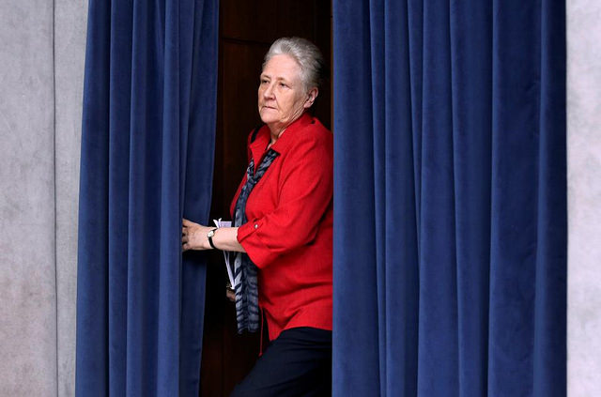
Porque de lo que se trata no es sólo de desactivar a unas cuantas manzanas podridas del clero, sino de acabar con el 'sistema eclesial de encubrimiento'. Todo un sistema, al que se aferran los que minimizan el problema de los abusos, los que lo interpretan siempre como maniobras de los 'enemigos' o los que, incluso, llegan a justificarlos o, al menos, restarle importancia.
Un viejo sistema eclesial a la defensiva, que rompe Benedicto XVI y continúa Francisco, pero no asumen algunos de sus curiales (y muchos obispos en todo el mundo). Se trata de un cambio de mentalidad. Dejar de pensar que los abusos son un mero pecadillo, que se cura con el traslado del depredador y que no conviene denunciar, para no dañar la imagen pública de la institución.
Los abusos son un pecado, el mayor pecado, el del escándalo de los inocentes, el del 'más le valiera al que lo comete atarse una piedra al cuello y arrojarse al mar', como dice el Evangelio. Un pecado y un delito.
La tolerancia cero en la Iglesia sólo será real (y dejará de ser una frase teórica) cuando los feligreses, los compañeros curas y los obispos denuncien a los abusadores a la justicia civil, los expulsen del sacerdocio y paguen a las victimas.
En Estados Unidos es ésta la dinámica que aplican los obispos. En muchos casos, porque se han visto obligados. Y es que, para indemnizar a las víctimas, muchas diócesis están en quiebra. A la fuerza, ahorcan.
En España, a pesar de los recientes casos descubiertos, sólo han salido a la luz menos del 5% de los abusos, según dicen los expertos en el tema. La punta del iceberg. Un iceberg que muchos se empeñan en ocultar. Sin éxito, en la sociedad de la globalización y de la información.
Santidad, saque el látigo. Como Cristo en el templo. ¡Con misericordia y por misericordia con las victimas: a latigazo limpio con los abusadores, con los renuentes y con los encubridores!
Para leer todos los artículos del autor, pincha aquí:

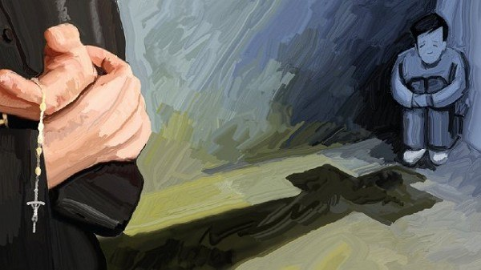

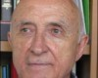
José María Castillo
Fuente: Teología sin censura.
Enviado a la página web de Redes Cristianas, mar062017
Hace pocos días, se ha sabido que la Sra. Marie Collins, irlandesa, ha abandonado el Vaticano donde colaboraba con la Comisión Antipederastia, presidida por el cardenal O’Malley. El motivo de este abandono ha sido que Marie Collins, ha encontrado continuas resistencias, dentro del mismo Vaticano, para defender a las víctimas de abusos sexuales por parte de clérigos pervertidos.
Una de tales víctimas, había sido la misma señora Collins de la que abusó un cura cuando era una chiquilla de menos de diez años. Además, todo este asunto se ha producido con un agravante: lo más escandaloso está en que las resistencias, para que se acabe con estos abusos y se castigue a los culpables, vienen de donde menos nos podíamos imaginar, del Santo Oficio. Esto es lo que, en estos días circula por los medios de comunicación.

Si esto, efectivamente, es así, ¿cómo es posible que el Santo Oficio, cuya misión y razón de ser consiste en vigilar por la rectitud de la Doctrina de la Fe y de la vida cristina, se dedique ahora a poner dificultades a una Comisión, organizada por el papa, en un asunto tan grave y tan escandaloso, como es el abuso sexual de menores, sobre todo cuando ese abuso es cometido por “hombres de Iglesia”?
Me resisto a creer que la Congregación parta la Doctrina de la Fe tenga y ampare entre sus funcionarios a individuos tan indeseables, como serían quienes se empeñan en que los delitos y pecados más vergonzosos se puedan cometer impunemente en la Iglesia. Y si es que el Santo Oficio permite que, dentro de él mismo, haya sujetos tan desvergonzados, que no me cabe en la cabeza que eso se esté haciendo porque en el Vaticano haya ahora mismo sujetos con tan poca vergüenza que se dediquen a hacer lo contrario de lo que tendrían que hacer.
Entonces, ¿por qué ocurren estas cosas en la Curia Vaticana? Es cuestión de poder. Se sabe que hay cardenales y obispos que no ocultan su resistencia al papa Francisco. Pero esta resistencia no es por motivos de fe. Nadie ha podido acusar al papa Francisco de desviarse de la Fe “divina y católica”, como quedó definida en el concilio Vaticano I, en 1878, (DH 3011). La resistencia se debe a desacuerdos en el modo de ejercer el papado. Francisco es un hombre sencillo, cercano al sufrimiento de la gente, poco clerical y espontáneo. Ante un papa así, ha cundido el desconcierto. Y la consiguiente resistencia.
¿Dónde está el fondo del asunto? No está en que en el Santo Oficio estén de acuerdo con los pederastas y sus repugnantes crímenes. Lo que el Santo Oficio no quiere es que eso lo resuelva una “comisión” en la que cabe, por ejemplo, una señora venida de Irlanda. No, en estos asuntos, por lo que la señora Collins dice, “mando yo”, piensa el Santo Oficio. Y por esto, sin duda, es por lo que los funcionarios de ese Sagrado Dicasterio no toleran que nadie, venido de fuera, se entrometa en sus asuntos y en el modo de resolver tales asuntos.
Por poner un ejemplo, se me antoja que, en el Santo Oficio, tiene que sentar muy mal que se hagan públicos los abusos sexuales que algunos clérigos cometen contra niños y niñas menores de edad. La práctica preferida del Santo Oficio ha sido el ocultamiento en los motivos y en el proceso de sus decisiones. Los abusos de menores son un asunto que viene de antiguo en la Iglesia. Y hoy sabemos con seguridad que, hasta el pontificado de Benedicto XVI, una de las preocupaciones constantes en la Iglesia era que los abusos de menores se mantuvieran en secreto. Ya, en los años 50 del siglo pasado, yo tuve que soportar los avisos, que se nos mandaban a los que trabajábamos en un seminario diocesano, para que se mantuvieran en el más estricto secreto los abusos que allí se habían cometido contra chiquillos inocentes.
Es evidente que, durante mucho tiempo (no es posible saberlo con precisión), una de las grandes preocupaciones de la Curia Vaticana fue, ante todo, asegurar su buena imagen pública, aunque el precio de semejante imagen fuera destrozar los derechos y la dignidad de criaturas inocentes. Como es lógico, una Iglesia así, con semejantes convicciones y con tal escala de valores, no podía ser ejemplo de nada y para nadie.
Pues bien, así las cosas, el próximo lunes, 6 de marzo, se inicia en la audiencia de Granada el proceso contra los “romanones”. Un colectivo de once curas, que han sido acusados de abusos a menores. El asunto se ha ocultado cuanto ha sido posible. El arzobispo de Granada, don Javier Martínez, sabía lo que ha estado sucediendo en esta diócesis durante años. Y son bien conocidas las escenificaciones de inocencia que el prelado ha hecho en la catedral de la diócesis y en otras ocasiones. Este arzobispo tiene ya antecedentes penales, como es bien sabido. Pierdan o ganen este juicio los “romanones” (y el arzobispo), ¿cuándo llegará el día en que no sea necesario esperar a que un tribunal civil ponga las cosas en claro, sino que las autoridades eclesiásticas tengan tanta y tan transparente credibilidad, que con su palabra nos baste para estar seguros de lo que realmente sucede y quiere la Iglesia?

“Nos enviaron al infierno”: el escándalo de los abusos contra miles de niños británicos que fueron separados de sus padres y llevados al extranjero hace décadas
04MAR2017Deja un comentario
de evangelizadorasdelosapostoles en Derechos Humanos, Niñas/os

Autor: BBC Mundo

Durante varias décadas, Reino Unido envió a niños a instituciones de menores en varias partes del mundo donde muchos fueron maltratados. Una investigación intenta ahora llevar claridad y justicia tras años de encubrimiento y abuso infantil.
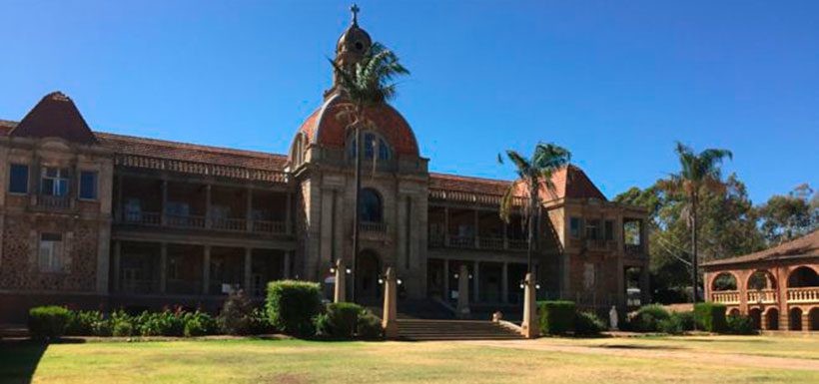
Es un escándalo que, más de 50 años después, continúa teniendo repercusiones.
Empezó en la década de los 50, cuando miles de niños de familias pobres o que estaban bajo el cuidado del Estado en Reino Unido fueron enviados a otras partes de lo que fuera el imperio Británico.
Se calcula que unos 150.000 niños fueron enviados a Australia, Nueva Zelanda, Canadá y lo que entonces era Rhodesia del Sur (hoy Zimbaue), en un período de 35 años.
Tan sólo a Australia fueron trasladados entre 7.000 y 10.000 niños después de la Segunda Guerra Mundial.
El objetivo era darles una vida mejor. Y para ello varias instituciones religiosas, tanto de la Iglesia anglicana como la católica y otros grupos de caridad reunieron a niños para inscribirlos en el programa.
Sin embargo, muchos de ellos terminaron sufriendo abuso físico y sexual y utilizados para trabajos forzados en hogares y en las llamadas granja escuelas dirigidas por órdenes y organizaciones religiosas.
Y el traslado de niños continuó hasta principios de los 1970.
“Testimonios emotivos”
Esta semana comenzaron las primeras audiencias públicas de una investigación nacional independiente sobre lo que ocurrió con estos menores.
Y tal como señalan los expertos, se escucharán “testimonios sumamente emotivos” de los niños migrantes de Inglaterra y Gales que ahora son adultos en los últimos años de su vida.
Clifford Walsh es uno de ellos. Tiene 72 años y vive en Fremantle, en Australia Occidental.
Ahí fue donde en 1954, cuando tenía 9 años, llegó en un barco procedente de Londres. Y lo primero que buscó fueron borregos porque le dijeron que éstos eran muy numerosos en Australia y por cada persona había 100 borregos.
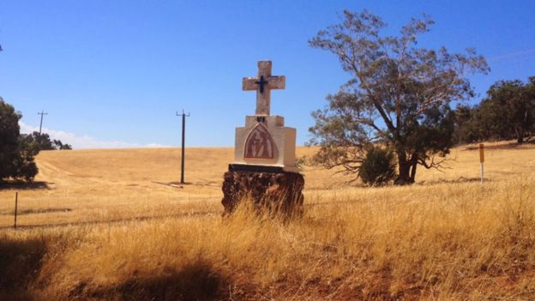
Clifford Walsh terminó en un lugar llamado Bindoon. CLIFFORD WALSH
Clifford terminó en un lugar llamado Bindoon.
La institución católica que llegó a conocerse como la Ciudad de los Niños Bindoon ahora es notoria.
Alrededor de una impresionante mansión de piedra en la campiña australiana, al norte de Perth, están los edificios que Walsh y los otros niños migrantes fueron forzados a construir, descalzos.
Y comenzaron a trabajar un día después de su llegada.
Los Hermanos Cristianos dirigían el lugar con la intención de imponer orden y un código moral.
Dos días después de que llegaron, Walsh dice que recibieron su primer castigo de manos de uno de los hermanos.
“Nos dio puñetazos, nos pateó, nos golpeó en cara… y después nos sentó en su rodilla para decirnos que no quería lastimar a los niños, pero que nos habíamos portado mal”, recuerda.
“Yo lloré de forma incontrolable durante horas”.
La historia de Walsh es profundamente inquietante. Y la cuenta de una forma particularmente directa. Está furioso.
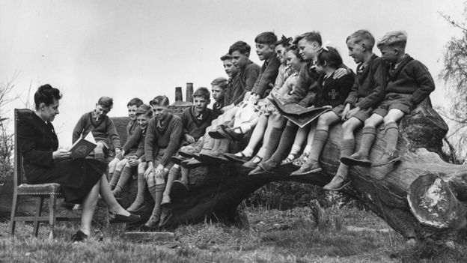
Una maestra lee a un grupo de niños en Stevenage, Inglaterra. Los niños están a punto de ser enviados a un colegio en Molong, Australia. GETTY IMAGES
Describe como uno de los hermanos lo llevó a su cuarto con la promesa de que le daría melaza, un alimento que se daba a las vacas, no a los niños.
El hombre abusó sexualmente de él.Alega que otro hermano lo violó. Y un tercero lo golpeó despiadadamente después de acusarlo falsamente de tener relaciones sexuales con otro niño.
“No teníamos padres, no teníamos familiares. No había nadie a quien pudiéramos acudir. Estos hermanos -estos pedófilos- tuvieron que haber pensado que estaban en un paraíso”.
Walsh acusó a los hermanos en la Comisión Real Australiana en una investigación sobre abusos sexuales infantiles, la primera vez que reveló totalmente sus experiencias.
“Estaba aterrorizado de informar sobre el abuso. No conocía otro tipo de vida”, cuenta.
“He vivido unos 60 años con este odio. No puedo tener una relación sexual normal porque no me gusta abrazar a la gente”, asegura. “A mi propia esposa, no la pude abrazar”.
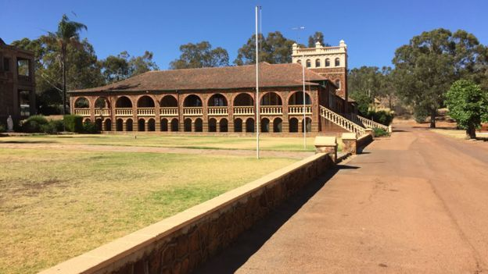
Walsh acusó a los Hermanos Cristianos en la Comisión Real Australiana en una investigación sobre abusos sexuales infantiles, CLIFFORD WALSH
Reino Unido es quizás el único país del mundo que ha exportado a vastos números de sus propios niños.
Australia fue el principal destino en la última etapa de este traslado infantil entre 1945 y 1974.
Doble objetivo
El programa tuvo dos propósitos: reducir la población de los orfanatos en Reino Unido e incrementar la población de las colonias británicas.
Las instituciones religiosas que reclutaron a los niños decían que el objetivo era dar a los “niños perdidos” una nueva vida.
Y aunque no se puede decir que todos los niños exportados sufrieron, para muchos el sueño se convirtió en pesadilla.
Hasta ahora, cientos de ellos han hablado de mala educación, trabajos duros, golpes y abuso sexual.
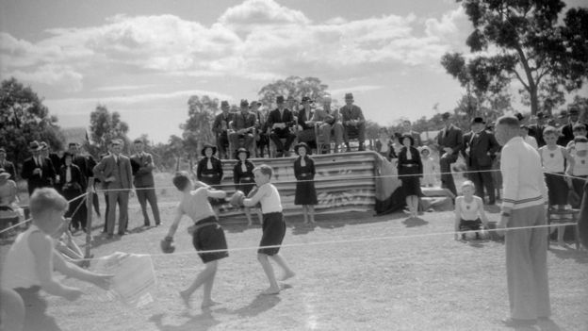
Una muestra de boxeo en un colegio en Pinjarra, Australia Occidental. GETTY IMAGES
Se hicieron intentos para recrear un hogar feliz para los niños.
En la granja escuela de Fairbridge en Molong, a cuatro horas de Sídney, los niños vivían en cabañas en el campo, cada una con una “madre de la casa”.
Fairbridge no era una orden religiosa, como la de los Hermanos Cristianos. Y algunos de los niños han elogiado el comienzo de su estancia con ellos.
Derek Moriarty no es uno de ellos. Estuvo en Molong ocho años y fue uno de los cientos de niños que sufrieron mala alimentación, educación inadecuada y trabajo físico.
Su vida se ha visto profundamente afectada por sus experiencias en Fairbridge.
Cuenta que sufrió con el entonces director de la escuela, Frederick Woods, un hombre que, dice, tenía 10 bastones y, para el horror de los niños, un palo de hockey, con el que solía golpearlos.
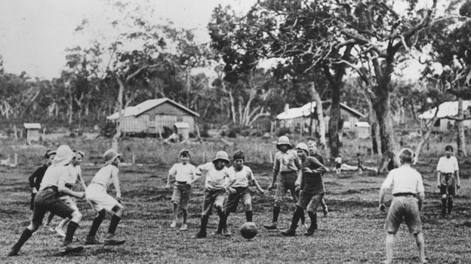
Niños jugando fútbol en el colegio Fairbridge en Pinjarra. GETTY IMAGES
Moriarty alega haber sufrido abuso sexual por un miembro del personal que lo desnudó y lo tocó.
“Tenía 9 o 10 años”, cuenta, “y no entendí lo que pasaba”. Eventualmente se escapó de Molong, intentó suicidarse a los 18 años y siempre ha sufrido depresión.
Disculpa
En 2009, el gobierno australiano se disculpó por la crueldad mostrada a los niños migrantes. Reino Unido también pidió disculpas en 2010.
La presión para encontrar respuestas y reparaciones ha ido en aumento. Pero nunca se hubieran hecho preguntas si no hubiera sido por dos “buscadores de la verdad”.
A principios de 1980, Margaret Humphreys, una trabajadora social en Nottingham, Inglaterra, se encontró con antiguos inmigrantes australianos que se habían dado cuenta de que podrían tener familiares vivos en Reino Unido.
A muchos de ellos, siendo niños, se les había dicho que sus padres habían muerto.
No era verdad. “Se trataba de la identidad”, dice Humphreys, “de que te quiten la identidad, te la roben”.
Su trabajo ha involucrado tratar de reunir a “los niños perdidos” con sus familiares. Y ha logrado establecer vínculos cercanos con muchos de los antiguos inmigrantes quienes han revelado el abuso físico y sexual que sufrieron.
“A medida que te involucras empiezas a conocer cada vez más sobre el grado y el horror del abuso”, dice la trabajadora social.
“Eso ha ocurrido con el tiempo porque la gente sólo puede hablar de ello después de un largo período, cuando hay confianza. Aquí hay demasiados traumas involucrados”.
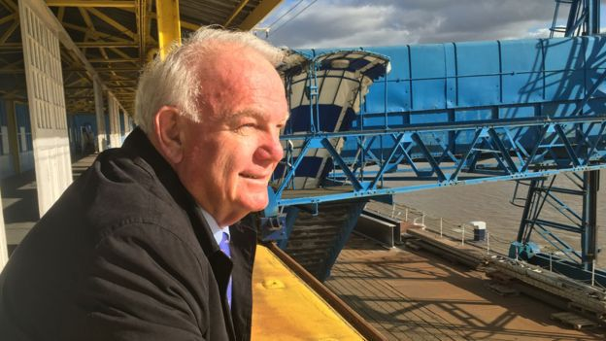
David Hill zarpó de Tilbury, Inglaterra, hacia una granja escuela de Fairbridge.
También hubo revelaciones sobre lo que ocurrió en los hogares de Fairbridge por un miembro de su personal.
David Hill zarpó de Reino Unido con sus hermanos hacia la granja de Fairbridge en Molong en 1959.
Él fue uno de los afortunados. Su madre llegó después, con lo cual logró tener un futuro estable.
Hill se convirtió en una exitosa figura en Australia. Fue presidente y director ejecutivo de la cadena de televisión pública Australian Broadcasting Corporation (ABC) y es un apasionado historiador.
Hill reunió a los niños y niñas de Fairbridge para que le contaran sus historias. Igual que las de los niños del occidente de Australia, las suyas estaban dominadas por golpes y abusos.
Derek Moriarty fue uno de los que contaron su historia por primera vez a Hill, como parte de la investigación que realizó para su libro “Los niños olvidados”y para un documental de TV para ABC.
“Sentí que me quitaron un peso de encima cuando lo conté”, dice Moriarty. “Pero mi abuso fue insulso comparado con el que otros sufrieron”.
El trabajo de David Hill provocó denuncia tras denuncia de hombres y mujeres sobre sus experiencias siendo niños.
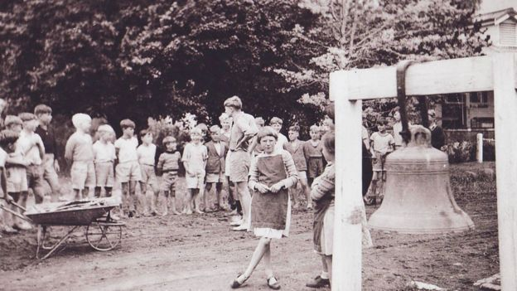
Niños reunidos en la escuela de Fairbridge en Molong. GETTY IMAGES
Le escribieron y le contaron sobre la serie de abusos sexuales. Los niños no entendían lo que les estaba pasando y quedaron traumatizados.
Basándose en más de 100 entrevistas, Hill está seguro de que el 60% de los niños de Fairbridge en Molong fueron abusados sexualmente.
La firma de abogados australiana Slater and Gordon demandó con éxito compensaciones a nombre de 215 internos de Fairbridge, de los cuales 129 dijeron que habían sido abusados sexualmente.
Para quienes estuvieron con los Hermanos Cristianos, las cifras son incluso más altas. La Comisión Real Australiana sobre abuso infantil recientemente reveló que 853 personas habían acusado a miembros de la orden religiosa.
Hill es uno de los testigos expertos que presentará evidencia en la investigación independiente sobre abuso sexual infantil de Reino Unido.
La Comisión Real Australiana está examinando detalladamente la migración de niños británicos.
En 1998, el Comité Selecto de Salud del Parlamento británico llevó a cabo audiencias en las que se describió a las instituciones de los Hermanos Cristianos como “casi la total materialización del sueño de un pedófilo”.
Pero el comité no llegó al fondo del asunto y concluyó: “Los Hermanos Cristianos fueron muy insistentes en que los abusos no fueron conocidos por aquellos que controlaban estas instituciones. No podemos aceptar esto”.
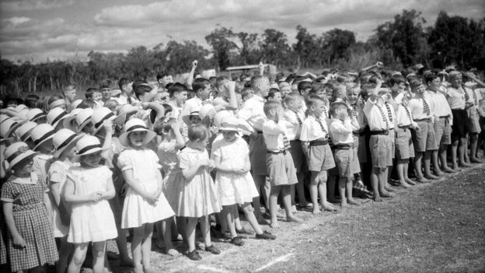
Niños en Pinjarra escuchan un discurso del duque de Gloucester. GETTY IMAGES
Fuentes cercanas a la actual investigación le dijeron a la BBC que ésta presentará “nuevas e impactantes” revelaciones sobre la escala del abuso sexual extranjero y los intentos de instituciones británicas y australianas para cubrirlo.
Esto incluirá un análisis de las afirmaciones de que algunos niños migrantes fueron enviados al extranjero semanas después de que se reportó abuso sexual en los hogares donde vivían en Reino Unido.
El alegato es que fueron “seleccionados”, ya sea para quitárselos de encima o porque interesaban a pedófilos.
Tres niños que vivieron en Fairbridge argumentan que William Joseph Slim, quien fuera entonces gobernador general australiano, los acosó sexualmente durante viajes en su Rolls Royce, conducido por un chofer, cuando visitó el hogar.
Se entiende que estos alegatos podrían ser considerados por la investigación.
También podría responder a la pregunta histórica crucial de si el gobierno británico sabía que estaba enviando a niños a ser maltratados en un país extranjero.
Margaret Humpreys es inflexible: “Queremos saber lo que ocurrió, queremos saber quién lo hizo y queremos saber quién lo encubrió durante tanto tiempo”.
De hecho, archivos del gobierno revelan que hubo una ocasión cuando el programa de migración pudo haber sido detenido.
Fue en 1956, cuando tres funcionarios viajaron a Australia para inspeccionar 26 instituciones que recibían a niños migrantes.
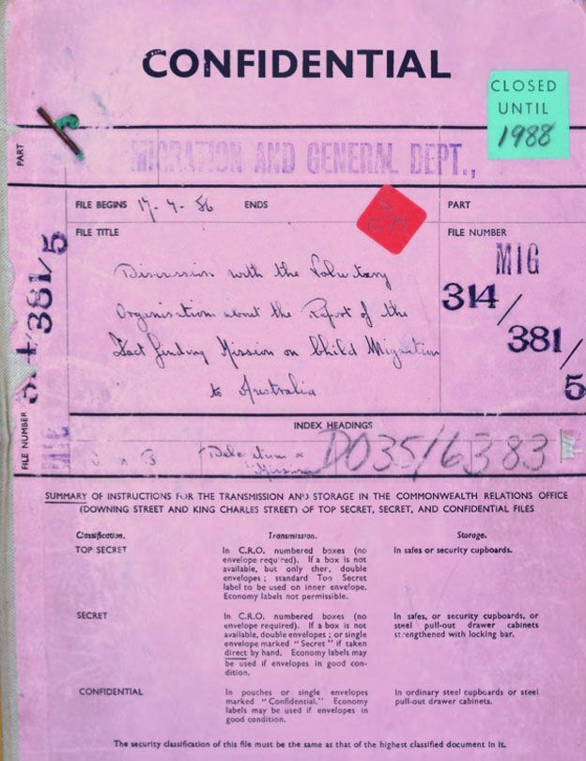
Un informe confidencial sobre migración infantil a Australia de 1956. NATIONAL ARCHIVES
El informe era bastante crítico.
Se identificó una falta general de experiencia en el cuidado infantil y se mostró preocupación en que los niños estuvieran viviendo en instituciones en áreas rurales remotas, mientras que en Reino Unido la tendencia era designarlos a familias urbanas.
Sin embargo, el informe tenía una segunda sección “secreta”, nunca publicada, que fue un poco más lejos.
Incluía los nombres de cinco instituciones que no cumplían los requisitos.
Cuando el Ministerio del Interior de Reino Unido vio el informe, quería que se añadieran cinco más para crear lo que se convirtió en una lista negra infame, lugares que no deberían recibir más niños debido a los malos estándares de atención.
Fairbridge Molong y Bindoon estaban en la lista.
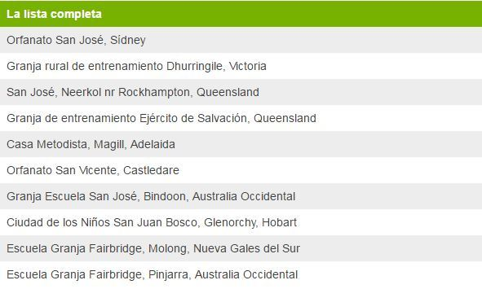
Pero el informe apenas había arañado la superficie. No mencionó el abuso sexual o físico.
Sin embargo, durante los años de la posguerra, hubo acusaciones de abuso sexual contra tres directores de Escuela Granja Fairbridge, en Molong.
Según David Hill, la denuncia sostenía que Frederick Woods, el hombre que golpeaba a los niños con un palo de hockey, era “un pervertido sexual” y había abusado de una chica residente. Una investigación interna lo exoneró.
Esto no parece haber sido revelado por la Sociedad Fairbridge al público ni a los inspectores de 1956.
De manera similar, en los hogares de los Hermanos Cristianos en Australia Occidental, los niños estaban aterrorizados de criticar a los hermanos.
Clifford Walsh, antiguo residente de Bindoon, estuvo allí durante la misión de investigación. No la recuerda, pero dice que hablar hubiera resultado en una paliza extremadamente severa, incluso con riesgo de vida.
La verdad es que ni las instituciones, ni los inspectores, se acercaron para crear el tipo de ambiente donde los niños pudieran revelar sus secretos más oscuros y ser tomados en serio.
Cuando el informe de 1956 llegó a los escritorios de los burócratas británicos creó un gran revuelo.
Entonces comenzó algo muy parecido a un encubrimiento.
Los documentos del Archivo Nacional contienen la respuesta de los funcionarios gubernamentales.
Uno escribió en 1957 que la Junta de Migración de Ultramar, que aconsejaba al gobierno, “lamentando que la misión haya sido enviada”.
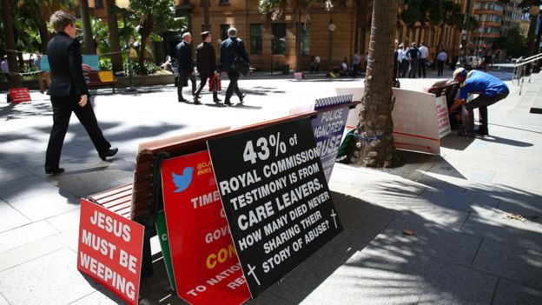
Igual que en Reino Unido, en Australia también hubo indignación por el histórico abuso infantil. EPA
Algunos miembros de la junta “instaron firmemente a que el informe no se publicara”.
Según archivos del gobierno, en una reunión con las organizaciones que dirigían los programas para inmigrantes, John Hope, subsecretario de Estado para Relaciones de la Commonwealth, discutió lo que sería revelado del informe al parlamento.
“Creo que ustedes puede confiar en nosotros”, dijo. “No seré crítico en el Parlamento”.
La Sociedad Fairbridge de Reino Unido ejerció su propia presión. Su presidente era el duque de Gloucester, tío de la reina.
Los funcionarios discutieron las “repercusiones parlamentarias inmediatas” que podían resultar de la suspensión del programa de inmigrantes.
Colin Anderson, director de la flota de buques Línea de Oriente, que se benefició del negocio de embarque de los niños, pidió que el informe no se hiciera público debido a la controversia que podía causar.
En una llamada telefónica, un alto funcionario de la Junta de Migración de Ultramar respondió que la Sociedad Fairbridge hacía un “esfuerzo extremadamente bueno por el que todos daban los mayores elogios”.
¿Qué hizo el gobierno?
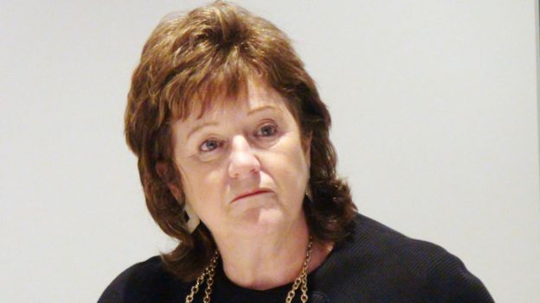
Alexis Jay dirige la investigación independiente británica sobre abusos infantiles. PA
Documentos del Archivo Nacional muestran que los funcionarios decidieron no tomar cualquier acción significativa.
En junio de 1957, la Oficina de Relaciones del Commonwealth envió un telegrama secreto a la Alta Comisión de Reino Unido en Australia: “No queremos retener la aprobación”, decía, para que más niños sean enviados desde Reino Unido.
Después de una mayor presión de la Sociedad Fairbridge, otros 16 niños fueron enviados.
La recomendación clave de los inspectores, a la cual el secretario de Estado británico estuvo de acuerdo, fue que cada decisión de enviar a un niño fuera discretamente archivada.
La Sociedad Fairbridge siguió enviando niños, aunque se concentró en aquellos cuyas madres querían unirse a ellos más tarde.
La respuesta de David Hill es enojo, incluso hoy.
Con lágrimas en los ojos, dice: “Me sorprende lo vulnerable que me ha hecho sentir.
“El gobierno británico no sólo siguió aprobando el envío de niños, sino que financieramente subvencionó las instituciones que había puesto en una lista negra no y que no eran aptas para los niños y que terminaban condenados”.
La Escuela Granja de Molong cerró finalmente en 1973.
La Sociedad Fairbridge ahora es parte de la asociación de caridad Prince’s Trust y todavía organiza actividades vacacionales para los.
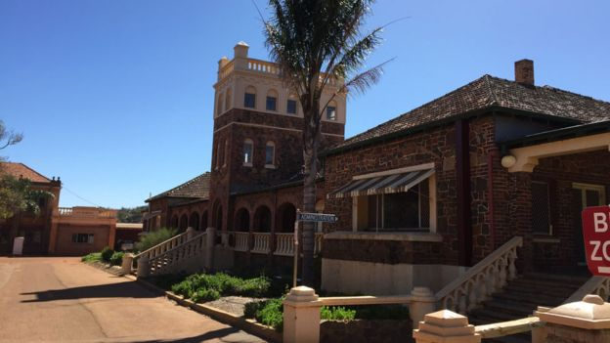
CLIFFORD WALSH
Prince’s Trust dijo que nunca estuvo involucrada en la migración de niños, “pero tenemos el archivo de la antigua Sociedad Fairbridge. Estamos cooperando plenamente con esta importante investigación”.
Bindoon permaneció abierta hasta 1966. Ahora se utiliza como una universidad católica.
La Comisión Real Australiana estimó recientemente que el 7% de los sacerdotes católicos del país estaban involucrados en abuso infantil.
Y ese es el alcance de las denuncias de abusos sexuales en las iglesias católica y anglicana en Reino Unido de la InvestigaciónIndependiente sobre AbusoSexual Infantil (IICSA, por su sigla en inglés).
Investigación Independiente sobre Abuso Sexual Infantil
- La investigación sobre abuso sexual infantil en Inglaterra y Gales examina las denuncias formuladas contra las autoridades locales, las organizaciones religiosas, las fuerzas armadas y las instituciones públicas y privadas
- La pesquisa comenzó con el escándalo de Jimmy Savile, el presentador estrella de la BBC en las décadas de los 70 y 80, que cometió más de 200 delitos sexuales durante más de cuatro décadas.
- Se espera que la investigación tarde unos cinco años en completarse.
- La primera fase consistirá en 13 investigaciones separadas.
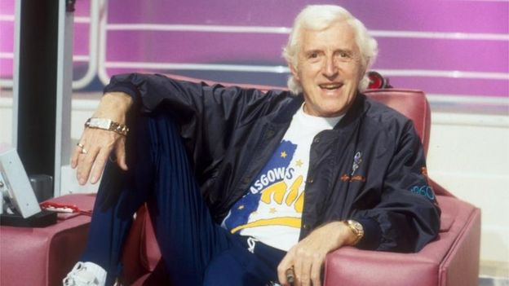
El escándalo de Jimmy Savile, el presentador de la BBC que cometió más de 200 delitos sexuales desencadenó en una investigación más amplia.
“Nos enviaron al infierno”
Sesenta años después, el interno de Benton Clifford Walsh cree firmemente que esta investigación puede ayudar a responder algunas de sus preguntas sobre la culpabilidad del gobierno y las instituciones británicas.
“Nos enviaron a un lugar que era un infierno. ¿Cómo no lo sabían ?, ¿por qué no investigaron ?Y si investigaron, entonces eran incompetentes o hubo un encubrimiento”.
El programa de migración de niños también proporcionará una amplia evidencia en el efecto a largo plazo del abuso sexual infantil. Algo que puede convertirse en un tema central de la investigación.
El historiador y también interno de Fairbridge, David Hill, estima quea las víctimas que entrevistó les tomó 22 años en promedio para que se sintieran capaces de revelar lo sucedido.
Pero también proporcionará una última oportunidad para que los niños perdidos de Reino Unido regresen a la tierra de su nacimiento y cuenten sus historias.
El enojo no se ha ido y sus infancias han dejado cicatrices invisibles que han durado toda una vida.
Uno de los niños migrantes con los que hablamos nos pidió que no lo nombráramos, después de regresar a Bindoon armado con un martillo.
¿Su objetivo? La ostentosa sepultura del hermano Paul Keaney, el fundador de la institución.
Cuando terminó, había hecho el suficiente daño a la losa de mármol para que los actuales propietarios de Bindoon se vieron obligados a quitar lo que quedaba.
Fue un pequeño golpe contra una historia de crueldad infantil.
http://www.latercera.com/noticia/nos-enviaron-al-infierno-escandalo-los-abusos-miles-ninos-britanicos-fueron-separados-padres-llevados-al-extranjero-decadas/

En España se ordenaron 138 sacerdotes en el año 2016

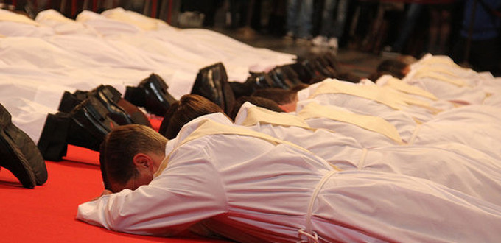

MADRID ES LA DIÓCESIS CON MÁS SEMINARISTAS

En España se ordenaron 138 sacerdotes en el año 2016
La Conferencia Episcopal Española ha hecho públicos los datos de seminaristas en España así como el número de ordenaciones sacerdotales del año pasado.
Info-Católica, 9/03/17 7:33 PM

(CEE) La Iglesia en España celebra el próximo día 19 de marzo el Día del Seminario con el lema «Cerca de Dios y cerca de los hombres». Esta campaña pone de manifiesto la importancia de la oración y la ayuda a los seminarios en los que se forman los futuros sacerdotes. En 2016 han sido ordenados un total de 138 sacerdotes en las setenta diócesis que hay en España. Al mismo tiempo, durante el presente curso 2016/2017, se forman en España 1.247 seminaristas mayores. De los seminarios españoles, 12 son seminarios diocesanos misioneros Redemptoris Mater. En el curso 2016-2017 han ingresado en los seminarios mayores españoles 275 nuevos seminaristas. El pasado curso fueron 270.
Las diócesis en las que más sacerdotes se ordenaron durante 2016 fueron las de Toledo (16), Madrid (9), Valencia (7), Terrassa (7) Córdoba (6), Barcelona (5) y Getafe (5). En cuanto al número de seminaristas, las diócesis con más seminaristas son las de Madrid (196) *, Valencia (65), Sevilla (61)*, Toledo (57) y Cartagena (40).
Por otra parte, en España hay 47 seminarios menores, en los que estudian jóvenes que se plantean la posibilidad de la ordenación sacerdotal mientras estudian la enseñanza obligatoria y el Bachiller. En los seminarios menores hay 1.075 jóvenes que reciben una formación adecuada a su edad y según los casos viven en comunidad con otros seminaristas o en sus casas.

Datos con motivo del Día del Seminario
Estos datos se hacen públicos con motivo de la celebración del Día del Seminario, el 19 de marzo. La Comisión Episcopal de Seminarios y Universidades ha editado los materiales para celebrar el Día del Seminario que este año lleva por lema «Cerca de Dios y de los hermanos».
Los materiales de apoyo que se han hecho públicos son un subsidio litúrgico, reflexión teológico-pastoral, y la catequesis, tanto de adultos como de niños, adolescentes y jóvenes.
Esta jornada se celebra desde el año 1935 con el objetivo de suscitar vocaciones sacerdotales mediante la sensibilización, dirigida a toda la sociedad, y en particular a las comunidades cristianas. Al mismo tiempo se pretende la oración por los seminarios y la ayuda a los seminaristas que se preparan para ser sacerdotes.

«Cerca de Dios y de los hermanos»
En su reflexión teológica para este Día del Seminario, los obispos de la Comisión Episcopal de Seminarios, organizadora de la Jornada, subrayan que «el discípulo de Cristo vive en amor, en un trato con Jesucristo como persona viva. La cercanía entre dos personas siempre significa entrega, generosidad y donación de vida». En este material, los obispos de la Comisión de Seminarios inciden en la idea de la vocación como la llamada a ordenar la vida hacia una relación personal con Jesucristo, esa «relación con una persona viva, es una existencia iluminada con la riqueza de Dios».
El Material para el Día del Seminario, así como las estadísticas de Seminarios Mayores y las estadísticas de Seminarios menores, está disponible en la página web www.conferenciaepiscopal.es
(*) Los números de seminaristas de Madrid y de Sevilla suman los del seminario diocesano y los del seminario diocesano misionero Redemptoris Mater.

Comunicado. Campaña por una escuela pública y laica. Religión fuera de las escuelas

Fermín Rodríguez Castro-Área de Educación de Europa Laica

laicidad
mar042017

Enviado a la página web de Redes Cristianas
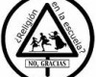En la reunión celebrada en Madrid el pasado 23 de febrero, con notable asistencia de colectivos y organizaciones de los distintos sectores que defienden la laicidad del marco escolar, se debatió y llegó al acuerdo de relanzar la campaña “Por una Escuela Pública y Laica: Religión fuera de la Escuela” en el contexto político actual.
Las diferentes propuestas en torno a un posible “pacto educativo” y la elaboración de una nueva ley sobre la exigencia mayoritaria de la derogación de la LOMCE, abre una situación novedosa y, a la vez, contradictoria. De un lado, se replantea el debate público sobre los problemas no resueltos dentro del sistema educativo de nuestro país y lo sitúa en el plano de la actualidad. Pero, de otro, reaparecen todas las contradicciones, intereses particulares, viejos y nuevos obstáculos para que una nueva ley educativa no quede en mero retoque formal de la anterior, sino que responda a los principios democráticos que deben presidir una institución pública y a los intereses de la mayoría social.
La orientación y propuestas de la campaña acordadas se recogen en un texto adjunto para su reproducción y difusión en los medios al alcance de todos cuantos queremos llevarla adelante, sin menoscabo de la forma propia que cada colectivo vea más adecuada para dirigirla a su entorno.
En principio, contamos con la continuidad y disposición de las organizaciones y colectivos que apoyaron en su día la PNL por la laicidad de la Escuela a dar nuevos pasos para hacer efectivas las demandas en ella planteadas, pero nuestro propósito es que, en momentos tan cruciales para el porvenir de una enseñanza verdaderamente pública, democrática y laica, la campaña pueda extenderse a más amplios sectores y colectivos que la hagan suya.
Un cordial saludo
Fermín Rodríguez Castro-Área de Educación de Europa Laica
CAMPAÑA
POR UNA ESCUELA PÚBLICA Y LAICA
RELIGIÓN FUERA DE LA ESCUELA
Diversas organizaciones y colectivos, implicados en la defensa de un sistema educativo verdaderamente democrático, llevamos muchos años desarrollando la campaña “Por una escuela Pública y Laica: Religión fuera de la Escuela”.
Durante el dilatado periodo electoral, la campaña incluyó entre sus tareas la presentación de las reivindicaciones fundamentales de la laicidad escolar en nuestro país a las distintas fuerzas políticas para recabar su compromiso recogiéndolas en sus respectivos programas.
Con el inicio de curso y la configuración de la nueva legislatura, presentamos en el Congreso de Diputados y a todos los grupos parlamentarios una Proposición No de Ley instando a tomar las medidas legales pertinentes para asegurar la plena laicidad del sistema público de educación.
Esa proposición No de Ley, apoyada en su momento por 45 organizaciones, centra las exigencias de la laicidad escolar en tres demandas fundamentales: a) dejar el adoctrinamiento religioso fuera del currículo y del ámbito escolar; b) la consiguiente denuncia y derogación de los Acuerdos con la Santa Sede y otras confesiones religiosas, que dan cobertura legal a la presencia de las religiones confesionales en la Escuela; c) señalar la responsabilidad exclusiva de la Administraciones Públicas para asegurar una red de educación pública y laica, de calidad y en condiciones de igualdad, que llegue a toda la ciudadanía, destinando a ella recursos suficientes y retirando progresivamente el desvío de fondos públicos hacia redes privadas.
Entendemos que, con la legislatura ya en marcha y la posibilidad de nuevas mayorías, es preciso retomar la campaña y darle continuidad en un nuevo contexto, donde las propuestas de un posible “pacto educativo” parecen concentrar la atención de fuerzas políticas, sindicales y sectores sociales preocupados por el presente y futuro de la educación.
Sin embargo, tanto por las posiciones expresadas por algunos de los promotores de la Subcomisión de Educación constituida al efecto, como por los diversos y contradictorios intereses presentes en el campo de la enseñanza, no parece que la laicidad de la Escuela, como institución pública y el respeto a la libertad de conciencia de todo el alumnado, esté entre las preocupaciones prioritarias de cara a una nueva ley educativa verdaderamente democrática. En todo caso, sería una aspiración vana de mantenerse los actuales Acuerdos con las diferentes iglesias y confesiones religiosas, así como los desarrollos legislativos en el terreno de la enseñanza contrarios a su irrenunciable carácter laico.
En consecuencia, consideramos que es necesario defender públicamente, y de manera independiente con respecto a los ritmos y dinámicas que puedan establecerse desde la mencionada Subcomisión, las propuestas de nuestra campaña por una Escuela Pública y Laica, en tanto los problemas de la educación van a situarse en el centro de un debate público. En ese sentido, acordamos:
– En continuidad con los pasos ya dados, urgir a los distintos grupos parlamentarios un pronunciamiento explícito en relación a la PNL presentada. En concreto, quiénes están dispuestos a asumirla y llevarla a pleno en su formulación completa, sin menoscabo de un mayor consenso sobre uno de sus puntos, como es la denuncia sin más demora de los Acuerdos de 1979 con el Vaticano. Al mismo tiempo, no despreciamos ninguna tribuna para hacer valer las razones democráticas para una Escuela Laica; y en ese sentido, las entidades comprometidas con la campaña y que puedan ser llamadas a comparecer ante la Subcomisión de Educación las harán presentes en su intervención.
– En todo caso, las organizaciones y colectivos que retomamos la campaña “Por una Escuela Pública y Laica: Religión fuera de la Escuela” nos comprometemos a darle difusión en los medios y redes a nuestro alcance, en actos que podamos promover a iniciativa propia dentro del ámbito de actividad de cada organización, así como en aquellos de carácter más amplio y plural en los que sea posible nuestra participación. Con ello queremos contribuir a la imprescindible movilización social para que, finalmente, se hagan prevalecer los intereses de la mayoría.
Madrid, 24 de febrero de 2017
Nuestro propósito en esta nueva fase es sumar, junto a las organizaciones que ya se pronunciaron, nuevos colectivos y sectores sociales para dar continuidad a las demandas presentadas con el impulso renovado de la campaña “Por una Escuela Pública y Laica: Religión fuera de la Escuela”.
Relación de organizaciones y colectivos que suscribieron la PNL por la laicidad de la Escuela
Europa Laica (y sus grupos territoriales); Confederación STEs-intersindical; CEAPA (Confederación Española de Asociaciones de Padres y Madres del Alumnado); Sindicato de Estudiantes; Federación de Enseñanza CCOO; Sector de la Enseñanza de FeSP-UGT; Federación Estatal de Enseñanza CGT; Confederación de Movimientos de Renovación Pedagógica; FELGTB – (Federación Estatal de Lesbianas, Gays, Transexuales y Bisexuales); MHUEL (Movimiento Hacia un Estado Laico – Aragón) ; Laikotasuna – Guipúzcoa; EHIGE (Confederación de Madres y Padres de la Escuela Pública Vasca); Hezkuntza Laikoa Taldea de Bizcaya; Federación de Enseñanza CCOO-Madrid; UCSTEC-STEs de Catalunya; Sindicato Enseñanza CGT-Madrid; Sector de la Enseñanza de FeSP-UGT Madrid; STE-CLM Intersindical; Steilas; Mareas por la Educación Pública; Marea Verde de Madrid;
CAUM (Club de Amigos de la UNESCO); Asamblea Feminista Madrid; Redes Cristianas; Cristianos y Cristianas de Base de Madrid; Católicas por el Derecho a Decidir; Associació de Mestres de Rosa Sensat; Escola Valenciana, Federaciód’Associacions per la Llengua; Plataforma Crida- Illes Balears ; UAL (Unión de Ateos y Librepensadores); AMAL (Asociación madrileña de Ateos y Librepensadores); Ateus de Catalunya; Asociación de Ateos y Librepensadores de Andalucía ; Red IRES (Investigación y Renovación Escolar); Yo estudié en la Pública; Plataforma en Defensa de la Educación Infantil 0-6 años; Plataforma contra Impunidad Franquista; Fundación María Deraismes,; Federación Española de El Derecho Humano; AMESDE; Izquierda Unida; Alternativa Socialista (CLI-AS), EH-Bildu; Anticapitalistas; Alternativa Republicana; ATTAC.
8.1. Ivone Gebara fue una de las mujeres silenciadas por la Eclesiástica Vaticana

Entrevista de Carmiña Navia, teóloga de Colombia a Ivone Gevara, religiosa y teóloga de Brasil, en Cali, en el mes de noviembre

ENLACE: https://youtu.be/hhxgMko2r4g

8.2. "La Iglesia necesita un sínodo de la mujer, no uno "sobre" o "para" ella"
Jorge Costadoat: "La actual condición de la mujer en la Iglesia no es un descuido, es un pecado

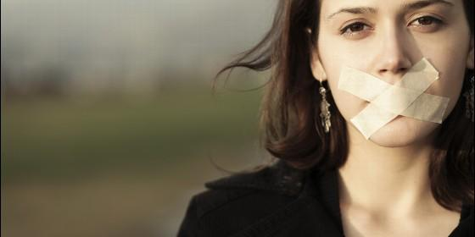
Mujeres silenciadas en la Iglesia
Agencias

"La Iglesia necesita un sínodo de la mujer, no uno "sobre" o "para" ella"

Jorge Costadoat: "La actual condición de la mujer en la Iglesia no es un descuido, es un pecado"

"Hoy muchas mujeres piensan que el estamento eclesiástico las sacraliza para sacrificarlas"

RELIGIÓN DIGITAL, Jorge Costadoat, 08 de marzo de 2017 a las 18:32

¿Quiere realmente la Iglesia que sean ellas personas libres y dignas, capaces de recrearse y recrear la Iglesia con su diferencia?
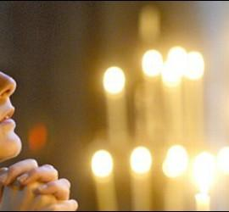
/>
(Jorge Costadoat, sj).- El Papa Francisco ha abierto un ciclo de sínodos para auscultar lo que ocurre en la Iglesia. Terminó el sínodo de la familia. Comienza dentro de poco el de los jóvenes... ¡Extraordinario! Me pregunto: ¿no podría convocar un sínodo de la mujer?
No un sínodo "sobre" o "para" la mujer, sino uno "de" la mujer: organizado y llevado a efecto por las mismas mujeres. Uno "sobre" o "para" la mujer no se necesita. Terminaría en esos florilegios a las mujeres que, en vez atender a sus necesidades, las ensalzan tal cual son para que sigan haciéndolo tan bien como hasta ahora. Sí se necesita, en cambio, un sínodo "de" la mujer: urge oír a las mujeres.
Para la Iglesia la escucha de la palabra de Dios en los acontecimientos históricos tiene una obligatoriedad parecida a la de dejarse orientar por la Sagrada Escritura. Si Dios tiene algo que comunicar en nuestra época, la Iglesia ha de discernir entre las muchas voces que oye aquella que, gracias a los criterios que le suministra su tradición histórica, es imperioso reconocer, oír y poner en práctica.
Pues bien, sin duda la voz de los movimientos feministas de hace ya más de cien años constituye una palabra de Dios a la que la Iglesia debe poner atención. No toda propuesta feminista puede ser "palabra" de Dios, pero excluir que Dios quiera liberar a las mujeres ha llegado a ser, en teología, una especie de herejía; y, en la práctica, un tipo de pecado.
¿Qué habría la Iglesia de oír de la mujer como signo de los tiempos? El derecho de la mujer a ser mujer, entiendo, se expresa en dos tipos de movimientos (A. Touraine: 2016). El movimiento "feminista", en términos generales, ha luchado para que la mujer tenga iguales derechos cívicos y políticos que los hombres. Este movimiento se replica en el campo eclesiástico en las demandas por participación de las mujeres en las instancias de gobierno, pastorales y sacramentales. La causa emblemática es la de la ordenación sacerdotal.
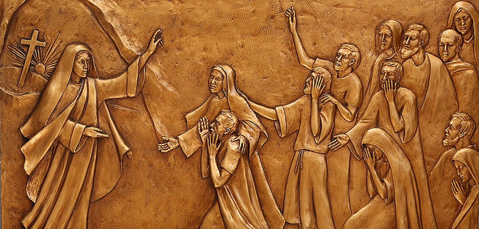
Pero hay otro movimiento que es más profundo y más crítico, y que constituye el fundamento de derechos jurídicamente exigibles. A saber, el movimiento "femenino" que tiene por objeto la liberación "de" la mujer "por" la mujer de las funciones, categorizaciones y servicios que se le han impuesto a lo largo de la historia. Me refiero a la liberación interior que algunas mujeres han logrado alcanzar, desprendiéndose del patriarcalismo y androcentrismo que les ha sido inoculado desde el día de su nacimiento.
La Iglesia institucional en el mundo de las democracias occidentales ha llegado tan tarde a luchar por los derechos de las mujeres; es más, ha sido tan sorda a sus clamores de comprensión y de dignidad, que tiene poca autoridad para hablar de ellas. La misma exclusión de las mujeres en las tomas de decisión eclesiales es prueba de un interés insincero o acomodaticio por ellas. Acaba de terminar un sínodo sobre la familia en el que no votó ninguna madre...
Es verdad que ha habido algún espacio en la Iglesia para una liberación femenina. Siempre ha sido posible el encuentro persona a persona entre Dios y la mujer -ocurrida, por ejemplo, en ejercicios espirituales y en la vida religiosa. Este encuentro ha hecho a las mujeres más mujeres. En estas ocasiones el amor de Dios ha podido sostener la lucha de una "hija de Dios" contra la "sirvienta" del marido, de su hijos, de su padre y de su propia madre ("machista").
Pero, ¿han sido estos encuentros suficientemente significativos como para decir que la Iglesia se interese por la mujer? ¿Quiere realmente la Iglesia que sean ellas personas libres y dignas, capaces de recrearse y recrear la Iglesia con su diferencia? ¿Interesa al colegio episcopal acogerlas, es decir, está dispuesto a considerarlas realmente protagonistas y no actores secundarios de la evangelización? Hoy muchas mujeres piensan que el estamento eclesiástico las sacraliza para sacrificarlas.
La mujer hoy levanta la cabeza. Ya no aguanta que se aprovechen de su indulgencia. Me decía una señora de clase alta: "Dejé a mi ex marido cuando descubrí que me hacía sentir culpable por no tolerar sus violaciones". Dos años después dejó la Iglesia.
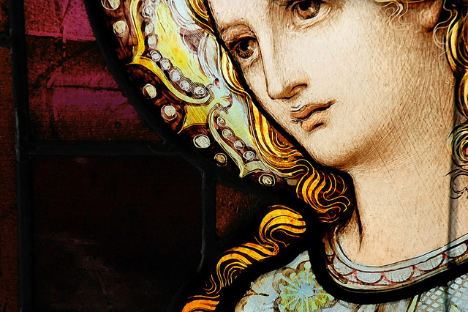
La Iglesia necesita un sínodo de la mujer.
¿Cómo habría de hacerse? No dará lo mismo el cómo. En este sínodo tendrían que participar especialmente las mujeres que están haciendo la experiencia espiritual de haber sido liberadas por Dios del "hombre" que, personal, cultural o institucionalmente considerado las ha precarizado. Ayudarían las muchas teólogas de calidad que existen. Las he leído. Poco tendrían que aportar, por el contrario, mujeres asustadas con su propia libertad. ¿Pudieran participar en él algunos hombres? Sería indispensable. El descubrimiento de la mujer por la mujer necesita de la mediación de su "opresor".
Hablo de algo grave. La actual condición de la mujer en la Iglesia, a estas alturas, no es un descuido. Es un pecado. La apuesta cristiana es esta: el Evangelio ayuda a que las mujeres lleguen a su plenitud; el anuncio del Evangelio si no se encamina a desplegar integralmente a las mujeres, no es evangélico.
Pensé que la carta del Concilio Vaticano II a las mujeres tendría algo que aportar sobre este tema. Nada. Todo lo contrario. Confirma el problema: "La Iglesia está orgullosa, vosotras lo sabéis, de haber elevado y liberado a la mujer, de haber hecho resplandecer, en el curso de los siglos, dentro de la diversidad de los caracteres, su innata igualdad con el hombre". Sigue: "Esposas, madres de familia, primeras educadores del género humano en el secreto de los hogares, transmitid a vuestros hijos y a vuestras hijas las tradiciones de vuestros padres, al mismo tiempo que los preparáis para el porvenir insondable. Acordaos siempre de que una madre pertenece, por sus hijos, a ese porvenir que ella no verá probablemente" (año 1965). La mujer es alabada y postergada.
El Concilio no abordó el tema de la mujer. Esta carta fue un saludo a la bandera.
Se necesita un sínodo que, al menos, devuelva a las mujeres la importancia que tuvieron en las comunidades cristianas de siglo I. Un sínodo, y mejor un concilio, que ponga en práctica al Cristo liberador de las más diversas esclavitudes y auspiciador de la dignidad de los seres humanos sin exclusión.

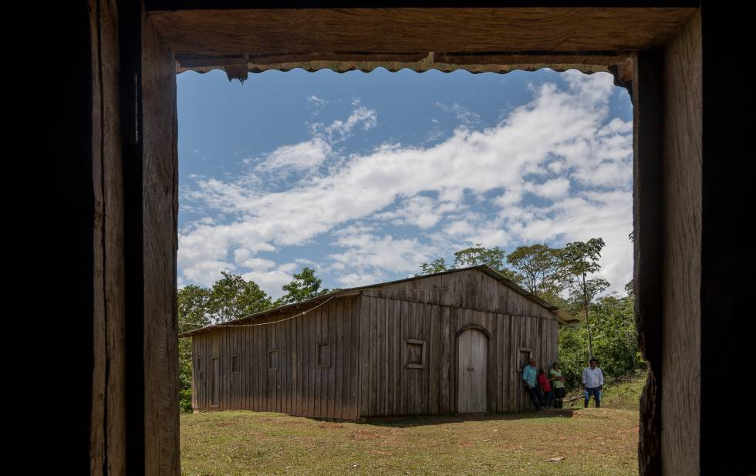
3. El suplicio de Vilma Trujillo, la nicaragüense que fue quemada en una hoguera

El crimen mantiene en vilo a una comunidad conservadora y machista y abre un debate sobre la violencia contra las mujeres
105
CARLOS SALINAS
Rosita (Nicaragua) EL PAÍS, ESPAÑA; 9 MAR 2017 - 08:35 COT
La iglesia evangélica de El Cortezal (Nicaragua), congregación que quemó a una mujer al considerar que estaba "endemoniada". CARLOS HERRERA
Su nombre era Vilma Trujillo García y murió después de ser quemada en una hoguera. La mujer, de 25 años y madre de dos hijos, luchó por su vida durante más de 24 horas de agonía, en las que aguantó quemaduras de segundo y tercer grado que calcinaron el 80% de su cuerpo: senos, muslos, una parte del rostro y la espalda quedaron carbonizados. Era el sufrimiento que debía pagar después de que miembros de su congregación religiosa determinaran que estaba “endemoniada” y que para liberarla del demonio debía arder en la hoguera.
Vilma Trujillo García agonizó abrasada en una lejana comunidad del Caribe de Nicaragua, El Cortezal. El crimen mantiene en vilo a una sociedad extremadamente conservadora y machista y abre un debate sobre la violencia contra las mujeres que ha demostrado su punto más brutal con la quema en la hoguera de la joven campesina.
El Cortezal es tierra de nadie. Aquí no hay presencia del Estado, no hay escuela, ni hospital, ni comisaría. La ley y el orden lo imponen la religión. La principal autoridad es el pastor de la congregación. El Cortezal ni siquiera es un pueblo. Es un punto de referencia. Está situado en las altas montañas de la región central del Caribe de Nicaragua, rodeado de cultivos de frijoles y amplios pastos para el ganado, que han sustituido a la selva tropical. Para llegar hasta aquí hay que alquilar una camioneta en el poblado cercano más grande, el municipio de Rosita. Se conduce durante unas cuatro horas a través de una carretera en pésimo estado, con enormes huecos llenos de fango. El auto avanza dando tumbos hasta un punto donde el camino se corta. Desde aquí hay que avanzar a pie durante tres horas, entre ríos, selva, montañas rocosas y pendientes tan violentas que un paso en falso puede resultar en una caída mortal. Los caminantes deben descansar durante el trayecto para no desfallecer por el acceso difícil, las altas temperaturas y una humedad sofocante. Este camino tortuoso lo hizo Vilma Trujillo, después de que tras horas de sufrimiento se apiadaran de ella y la bajaran colgando de una hamaca cargada por cuatro hombres. Fue el inicio del fin de su tormento.
El pastor estaba alegre y decía: ‘¡Ya se va a morir y va resucitar!
HERMANA DE VILMA TRUJILLO
En El Cortezal no hay mucho que ver. La tierra es negra y rocosa bajo un cielo de azul intenso, pero que puede cambiar de un momento a otro a un gris tenebroso, anuncio de tormenta. Sobre una colina se alza la iglesia evangélica, una rústica construcción de madera donde cada sábado se reunían los miembros de la congregación para el culto semanal, dirigido desde hace dos años por el pastor Juan Rocha, un hombre de 23 años que ordenó la sentencia de muerte de Vilma Trujillo.
Esta congregación forma parte de las Asambleas de Dios, una organización pentecostal con más de 30.000 fieles en Nicaragua y centenares de pequeñas iglesias sembradas en lo ancho del territorio nicaragüense. Allá donde el Estado no existe, sí hay una iglesia evangélica.
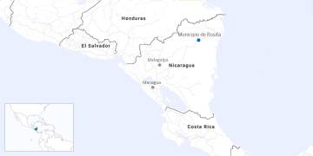ampliar fotoMapa de Nicaragua.
Frente al templo de El Cortezal está la casa pastoral, también hecha de madera, el piso de tierra y una puerta y ventana como único espacio para que penetre la luz. Es una construcción oscura, asfixiante, donde vivía el pastor y donde estuvo encerrada Vilma, después de que cayera sobre ella su condena. Dentro de este edificio, en una esquina, el piso está quemado: la congregación hizo una pequeña fogata para que ardieran las heces de Vilma, a quien no se le permitía salir de su secuestro. A unos metros de estas dos construcciones, al pie de la colina, hay todavía restos de troncos chamuscados, la hoguera donde ardió la mujer.
Los habitantes de esta comunidad, distribuidos a varios kilómetros a la redonda, son gente pobre, campesinos dedicados a la siembra de frijoles, cría de cerdos o ganado. Viven en chozas de madera que parecen tan frágiles que el viento destructivo que azota la zona pareciera apunto de derrumbarlas. Son personas hurañas, que no están acostumbradas a la visita de extraños. Aquí no hay energía ni agua potable. La única conexión con el mundo son las pequeñas radios transmisoras que funcionan con pilas, en la que los vecinos sintonizan emisoras religiosas. Los niños corren sucios, algunos llenos de llagas, con sus panzas alimentadas solo de frijoles, arroz y plátanos verdes cocidos en los fogones. El alimento de cada día solo varía en alguna festividad religiosa, cuando se dan el lujo de comer alguna carne. Sus vidas avanzan sometidas a la fe religiosa. Todo es en nombre de Dios, primero dios o si dios quiere. La fe dicta el comportamiento. Se tratan de hermanos, cumplen con las estrictas normas impuestas por el pastor, que ordena a la mujer la sumisión al marido y establece que su lugar es el fogón y la crianza de los niños. Los días comienzan a las tres de la mañana y terminan a las ocho de la tarde. Todos asisten a los cultos religiosos. El adulterio aquí es un crimen que se paga con el ostracismo. Y todos, sin excepción, creen en el demonio.
ampliar fotoGregorio Rocha y Aura Romero, padres del pastor que ordenó la quema en una hoguera de Vilma Trujillo García, con sus diez nietos, abandonados a su suerte después de que sus padres fueran capturados y juzgados en Managua. CARLOS HERRERA

La tortura
Hasta la mañana de finales de febrero de 2017, la mayoría de nicaragüenses nunca había oído hablar de El Cortezal. El horror impuesto en forma de tortura contra una mujer llevó a esa comunidad a los titulares de la prensa nacional y extranjera. La tarde del 15 de febrero Juan Gregorio Rocha, pastor de la iglesiaVisión Celestial de las Asambleas de Dios, visitó a Vilma Trujillo García en casa de José Granados, cuñado de la joven. Rocha dijo que había escuchado que Vilma estaba enferma, que sufría alucinaciones, hablaba sola, no hacía caso cuando se dirigían a ella, por lo que resolvió organizar oraciones de sanación en su nombre. La familia de la mujer, profundamente religiosa, permitió que el pastor se la llevara. La acompañó su hermana, de 15 años, de iniciales M.T.G. Vilma estuvo encerrada en la casa pastoral hasta el 21 de febrero, atada de pies y manos. El pastor decretó ayunos para la congregación y jornadas de oración, mientras fraguaba el final de Vilma.
Contó con la colaboración de sus hermanos Pedro José Rocha Romero y Tomasa Rocha Romero. También con dos miembros de la congregación: Franklin Hernández y Esneyda del Socorro Jarquín. A ellos les pidió el apoyo para convencer al resto de los vecinos de El Cortezal que asistían a la iglesia Visión Celestial, que Vilma estaba poseída por el demonio. Tras seis días de ayuno y oración para que Dios les revelara cómo sanar a la joven, Esneyda Jarquín anunció que había recibido una revelación divina: Dios le dijo que debían encender una hoguera y lanzar a Vilma al fuego para liberarla de su posesión satánica. Tomasa Rocha fue la encargada de ordenar a los hombres de la congregación que recogieran troncos para preparar la hoguera, mientras que Franklin Hernández y Pedro Rocha amarraron a la joven de pies y manos a un tronco de árbol situado cerca de la hoguera, ya encendida. Ellos serían los encargados de lanzarla a las llamas.
Se le veía la carne viva y como cascarones de piel en algunas partes
ERVIN GIRÓN, CONDUCTOR DE ACCIÓN MÉDICA CRISTIANA

El rito se cumplió a las 5.30. A esa hora Esneyda Jarquín informó que era el momento de que todos salieran al pie de la hoguera a orar y así cumplir el mandato de Dios. Pedro y Franklin soltaron del tronco a Vilma, que seguía atada de pies y manos. La joven, desesperada, opuso resistencia. Los hombres la lanzaron a la hoguera y Vilma comenzó a arder, sus gritos de desesperación llegaron hasta la iglesia donde otros miembros de la congregación se mantenían orando, entre ellos la hermana menor del Vilma, a quien no permitían salir. El pastor Rocha y sus compañeros dejaron a la mujer ardiendo. El fuego quemó las sogas que la ataban, lo que le permitió salir de las llamas, cuando su cuerpo ya estaba calcinado. La mujer quedó a una orilla, sufriendo sus quemaduras.
“Cuando yo la vi era oscurito. Estaba toda quemada. Se retorcía y decía ‘ay, ay, ay, me voy a morir’. El pastor estaba alegre y decía: ‘¡Ya se va a morir y va resucitar! En cuanto ella se muera la metemos en la iglesia y la vamos a entregar a dios y va a estar sana, ya no va a tener esas quemaduras’”, relata M.T. G.
Fue hasta la tarde de ese día, tras siete horas de sufrimiento, que el padre de Vilma, Catalino López Trujillo, y su primo, Roberto Trujillo, pudieron rescatarla y organizar su traslado a Rosita. La bajaron de la montaña en una hamaca.
Ervin Girón es el conductor de la sede en Rosita de Acción Médica Cristiana (AMC), una organización de ayuda humanitaria que trabaja en regiones pobresmejorando las condiciones de vida sus pobladores. Girón recibió una llamada de emergencia, le decían que había un quemada de gravedad que debía trasladar hasta Rosita. Debido a la escasez de equipos médicos en este municipio de Nicaragua, es común que AMC preste sus vehículos para traslados de emergencia. Girón viajó con una enfermera. “Cuando llegamos estaba un poco consciente. Se le veía la carne viva y como cascarones de piel en algunas partes. La canalizaron. Cuando veníamos en el camino pensé que se nos iba a morir. Ella cerró los ojos y la enfermera la tocaba para que no se durmiera. Me dijo que me apurara y lo que hice fue acelerar”, cuenta el joven en su pequeña casa de Rosita.
La familia de Vilma se esconde en las montañas, temerosos de las represalias de sus vecinos
La mujer fue atendida de emergencia en el hospital Rosario Pravia de esa localidad. El doctor David Saravia Flores, director del hospital, cuenta las condiciones en las que llegó. “Recibimos la paciente en condiciones graves, con quemaduras de segundo y tercer grado desde la cara, en la parte posterior a las orejas, en el tórax, el abdomen, los muslos y las piernas. Estas quemaduras se tipifican como no compatibles con la vida. Se le hizo un lavado quirúrgico, todos los exámenes, y la preparamos para trasladarla vía área hacia Managua”, narra el médico. “Las quemaduras son el tipo de dolores que menos son tolerados por el ser humano. Por la profundidad de las quemaduras y su extensión, estas eran insoportables para la paciente. Tuvimos que hacer uso de analgésicos bastante potentes”, explica.
Rosita es un municipio localizado en el llamado Triángulo Minero, conformado por otras dos localidades, Suina y Bonanzan. Los tres poblados son famosos por sus minas de oro, explotadas por compañías colombianas y canadienses. De los tres, Rosita es el único que no cuenta con una pista de aterrizaje para las avionetas que despegan desde Managua, única vía de conexión para estas alejadas poblaciones. Para llegar a Rosita hay que volar hasta Bonanza y luego contratar un vehículo en un viaje de más de una hora por una carretera sin pavimento. Cualquier enfermo grave que necesite atención médica especializada tendrá que ser trasladado hasta Managua, si logra pagar el transporte hasta Bonanza y la avioneta a la capital, a un costo aproximado de 200 euros, una pequeña fortuna para los pobres campesinos que habitan las montañas de Rosita.
El de Vilma Trujillo fue un viaje de suplicio, desde la montaña hasta tomar la avioneta a Managua. Su juventud y fuerza le permitieron aguantar el tormento. Murió en el capitalino Hospital Lenin Fonseca el 28 de febrero, a las 4.22 horas de la mañana.
La Policía de Rosita, apoyada por el Ejército, llegó hasta El Cortezal y capturó a doce personas. Cinco de ellas siguen presas en Managua, a espera de ser juzgadas por secuestro y asesinato. Se trata del pastor Juan Rocha, sus dos hermanos y sus dos colaboradores más cercanos. El proceso se desarrolla con expectación nacional, mientras la familia de Vilma se mantiene escondida en las montañas que rodean Rosita, temerosos de represalias de sus viejos vecinos, los miembros de la congregación que condenaron a la hoguera a Vilma.
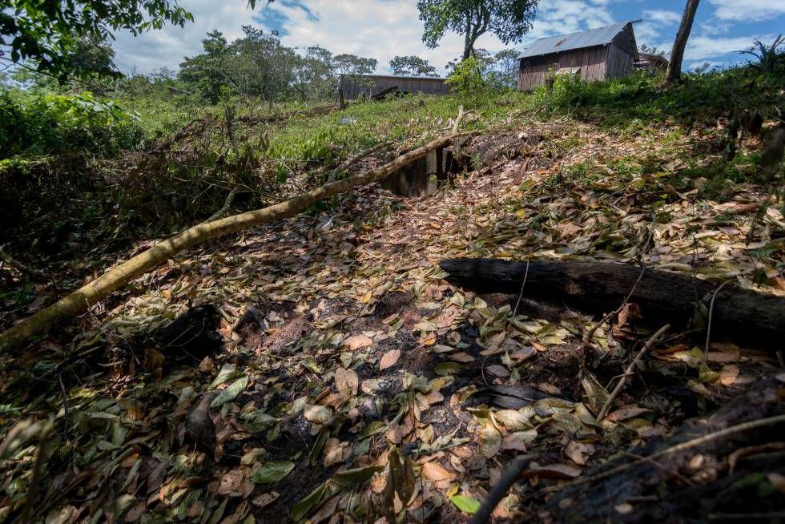ampliar fotoEsta es la hoguera donde ardió viva Vilma Trujillo García. Al fondo, la iglesia evangélica donde los miembros de la congregación religiosa oraron por su “liberación”. CARLOS HERRERA

Un cóctel mortal
Miuriel Gutiérrez Herrera es una joven vivaracha que trabaja en Gaviota, una organización que promueve y defiende los derechos humanos en el Caribe de Nicaragua. El organismo tiene su sede en Rosita, en una casa de madera de dos plantas y humildemente amueblada. La oficina de Miuriel cuenta apenas con una silla, un escritorio y un rústico librero donde archiva los casos a los que le dan seguimiento. Desde que se conoció la noticia de la quema en la hoguera de una mujer, Miuriel y su madre se movilizaron para apoyar a la familia.
La joven muestra su indignación ante este caso, que es dice, el resultado de un cóctel mortal: la misoginia, un Estado ausente, el machismo y el fanatismo religioso. Pero lo más alarmante, dice, es que no es la primera vez que una mujer es quemada, aunque el caso de Vilma ha sido el más extremo al que le han dado seguimiento. Miuriel cuenta historias de horror, como la de una mujer a la que su marido le quemó las manos con carbón candente, o la de otra que tenía un esposo tan obsesivo que la dejaba encerrada en casa y que cuando regresaba la obligaba a desnudarse y olía su ropa interior para detectar olores extraños, masculinos. En una ocasión la ropa interior de la mujer estaba húmeda y el hombre entró en cólera. Tomó un leño ardiendo y le quemó la vagina.
Este tipo de historias son la realidad cotidiana a las que se enfrentan las gaviotas, como llaman de cariño a las mujeres de la organización, personas valientes que luchan por los derechos humanos en una región machista.
“Este caso está relacionado al machismo de una sociedad en la que las mujeres somos castigadas”, dice Miruriel. “Es más fácil que las autoridades atiendan crímenes delictivos de otra índole y no actos criminales contra las mujeres. Este es un acto muy cruel, misógino y definitivamente contra humano”, agrega.
A unos kilómetros de esta organización está la sede de las Asambleas de Dios en Rosita. Se trata de un amplio edificio de concreto en el que se reúnen unas 600 personas los días de culto, de las 3.000 que forman parte de la congregación. A cargo de este templo está el pastor Saba Calderón Tobares, presbítero de las Asambleas. Lo entrevistamos una tarde de inicios de marzo, cuando estaba reunido con otros miembros de la congregación que hacían estudios religiosos. El pastor Saba no reconoce la responsabilidad de las Asambleas de Dios en la quema en la hoguera de Vilma Trujillo.
“Como Asambleas de Dios nosotros nunca hemos enseñado ni aceptado este tipo de actividad. Lo que ha pasado ahí es extraño”, dice el pastor. “Ellos hicieron seis días de ayuno para la liberación de esta muchacha. La intención era buena, porque se buscaba alcanzar una liberación, pero al acudir a una voz extraña el resultado que se ve es muerte. Es posible que un espíritu o un ser extraño pueda tomarse a un ser humano, pero no es base de que deba tomarse literalmente de que deba echarlo al fuego. Somos servidores de Dios y esperamos que dios haga lo que tiene que hacer”, justifica Saba.
El pastor asegura que desde que se conoció la noticia de la quema de Vilma, su congregación se ha enfrentado a una ola de hostigamiento, que teme que pueda traducirse en un hecho violento.
El mayor drama, sin embargo, se vive en las montañas del Caribe, cuyas comunidades han sido trastocadas por este hecho espeluznante. A dos horas de camino de El Cortezal, en una casa de madera y con hamacas como únicos muebles, están refugiados los padres del pastor Juan Rocha. Se trata de los ancianos Gregorio Rocha y Aura Romero, ambos discapacitados: él tiene destrozada las manos por una enfermedad y ella está sorda. Están a cargo del cuido de sus 10 nietos, niños gravemente enfermos. Uno de ellos apenas puede quedarse en pie, otro tiene graves llagas en sus piernas y una de las niñas sufre una profunda herida en uno de sus pies, que no ha sido curada debidamente. Hasta aquí no ha llegado el Estado para hacerse cargo de estos niños abandonados.
Los ancianos están desesperados y piden la liberación de sus hijos, que son juzgados en Managua después de haber quemado en una hoguera a Vilma, el caso más brutal de violencia contra las mujeres en Nicaragua, donde haber nacido mujer parece ser un delito que se paga con la hoguera.

Con aporte que hemos recibido de hermana Gladys Parentelli, nos permitimos reenviar artículo sobre joven VILMA TRUJILLO. para que tengan presente con motivo de la cercanía del día Internacional de la Mujer.
Fraternalmente, Enrique Orellana (Chile)

Ni Dios Castigador… Ni Diablos
Transformemos esa cultura religiosa que condena
a las mujeres al castigo o a la muerte.
Te compartimos el escrito de María López Confidencial
• 1 de Marzo 2017
El asesinato de Vilma quemada en una hoguera por estar endemoniada, con el aval de un pastor -o laico, da igual- evangélico y con conocimiento de toda su congregación –o de algunos, da igual-, en una remota comunidad rural costeña, puede analizarse desde los aspectos institucionales de esas iglesias, desde los aspectos legales de ese delito, desde el abandono y la ignorancia en que permanecen desde hace siglos esas zonas de nuestro país. Todos los enfoques son necesarios para que nos sensibilicemos ante lo que ha ocurrido. Siento que debemos ahondar más para ir a la raíz de este crimen. Y creo que la raíz de este horrendo hecho es la perniciosa creencia en la existencia del diablo, predicada durante milenios para aterrorizar a la gente.
Es el árbol de la fe en el diablo, que a lo largo de la historia cristiana, tanto católica como evangélica, ha producido frutos tan podridos como este crimen ocurrido en Nicaragua el que deberíamos arrancar de raíz. De cuajo.
De eso no se habla cuando se habla del asesinato de Vilma, una muchacha que tal vez también creía en el diablo y por eso aceptó ir a la iglesia a orar, creyendo que por ser infiel a su marido estaba endemoniada… Quién sabe lo que pasó en los días en que la mantuvieron encerrada, ayunando, orando…
Como todos sus paisanos, Jesús de Nazaret, creía en el diablo. También creía que la tierra era plana y que era el sol el que giraba en el cielo saliendo cada mañana y despareciendo cada atardecer. Jesús y sus paisanos estaban equivocados.
En la Biblia, como en todos los libros antiguos, se hacen muchas alusiones al diablo, al que se le otorgan variedad de nombres y de títulos para resaltar su inmenso poder.
Como todos sus contemporáneos, Jesús habló del diablo y creyó en su existencia. Pero esa creencia no fue, ni mucho menos, el centro de su mensaje. Apenas la empleó como un “elemento de contraste” para la buena noticia que anunciaba, y que es lo novedoso, lo esencial de su mensaje: la existencia de un Dios bueno en el que se puede tener una confianza ilimitada, y la superación del miedo como camino de “salvación”. ¿Cómo un Dios bueno dejaría suelto por el mundo a un espíritu malvado para hacerle daño a la gente?
Porque anunció un Dios bueno, por no coincidir con lo que sacerdotes, escribas, fariseos y demás ministros de Dios enseñaban, el mismo Jesús fue considerado un blasfemo, lo acusaron de estar “endemoniado”, y aunque no lo quemaron, sí lo mataron por sus ideas provocadoras, por su propuesta ética que se basaba en un cambio sustancial de la imagen de Dios.
En tiempos de Jesús se desconocía el origen de la mayoría de las enfermedades. Todas las que hoy sabemos que tienen origen psíquico o neurológico ―epilepsia, trastornos mentales―, al igual que la sordera y la mudez, se entendían como efecto de la presencia del demonio, que tenía poder para entrar en los cuerpos. Estar enfermo era a menudo señal de posesión diabólica. Los “endemoniados” de los relatos evangélicos a los que Jesús se acercó y sanó, y nunca condenó ni sometió a ningún castigo físico, fueron seguramente enfermos de esas dolencias.
La palabra “demonio” (“daimon” en griego) significa literalmente “desgajado”. Una visión sicológica y moderna de este concepto entiende los “demonios” como las sombras de nuestra propia conciencia, lo que se conoce como “componentes neuróticos” de la personalidad, la cara oculta de nuestra psique. Si rechazamos esas “sombras”, nos perseguirán. Y terminaremos atribuyendo a un ser sobrenatural y malvado y externo a nosotros, al diablo, lo que son simplemente nuestras debilidades, nuestras limitaciones, nuestros lados oscuros. Al actuar así, dejamos de hacernos responsables de nuestros propios actos.
Hay que aprender a lidiar con nuestros “demonios”. Mientras más los neguemos y rechacemos, más poder tendrán sobre nosotros. Un maestro zen dice: Hazte amigo de tu rabia, forma parte de ti, es tu energía vital. No te cortas el dedo cuando te duele. Mientras menos aceptemos nuestras sombras, mientras menos las reconozcamos, las proyectaremos en los demás: en los de otra raza, en las mujeres, en los homosexuales, en los diferentes… Así “endemoniaremos” a nuestros semejantes. Así, siempre serán “los otros” los responsables, los culpables.
Cuántas veces hemos escuchado en nuestro país al abusador sexual de una niña que lo hizo porque “se le metió el diablo”. Cuántas veces se transmiten como noticia en los canales de televisión escenas de “endemoniados” convulsionando, gente siempre pobre, seguramente enferma, discriminada…
Son numerosos los teólogos católicos y protestantes –no tanto los ministros de las denominaciones evangélicas que abundan en nuestro país- que han cuestionado la existencia del diablo con una sólida argumentación.
Recuerdo especialmente al sacerdote católico y profesor universitario alemán Herbert Hagg. Apasionado por “construir puentes entre el mensaje bíblico y la gente de hoy”, escribió un libro fundamental sobre este tema,“El Diablo. Su existencia como problema”. En su libro, Haag documenta los horrendos frutos históricos que la “fe en el diablo” ha dejado a lo largo de la historia de la Humanidad, y especialmente a lo largo de la historia del cristianismo.
Tal vez el más horrendo de todos las quemas de brujas durante los oscuros siglos de la Inquisición. En base a textos bíblicos los sacerdotes inquisidores afirmaban que las mujeres aman u odian sin conocer términos medios y eso las arrastra a cometer maldades extremas en las que se hacen cómplices del diablo, que las posee. Decían también que las mujeres son, por naturaleza, crédulas y por eso el diablo “las ataca prioritariamente”, lo que habría quedado demostrado en la tentación de Eva en el paraíso. Además, decían, que las mujeres son inferiores y eso hace que su fe sea frágil y vulnerable al diablo. La palabra latina “fémina” ―que a menudo emplean algunos periodistas― significa eso: persona de “fe-menor”, de fe más débil.
Vilma Murillo se fue de este mundo sin conocer, tal vez, que su muerte la ha hermanado a las miles de mujeres que muchos siglos antes que ella también fueron arrojadas al fuego para matarlas porque las autoridades religiosas las consideraron endemoniadas. La última quemada en Europa se llamaba Ana, la quemaron en Suiza en 1782. Era una campesina pobre, como vos, Vilma.

Queman a mujer en la hoguera
Para “sacarle los demonios”

Sylvia Ruth Torres. SEMLac. Managua. 5 de febrero 2017.

En la víspera su día internacional, los movimientos de mujeres y feministas nicaragüenses se sumarán al paro internacional del 8 de marzo. Este año la movilización se desarrolla en el marco de 49 femicidios en 2016, y 5 en lo que va del año; uno de los últimos, el asesinato Vilma Trujillo, de 25 años, lanzada el 23 de febrero a una hoguera donde la quemaron, por cuatro horas integrantes de la iglesia “Visión Celestial”, adscrita a las Asambleas de Dios.
La mujer falleció el 28 de este mes, y la noticia ha dado la vuelta al mundo. Directivos nacionales de las asambleas de Dios, aseguran que el pastor no estaba acreditado por las Asambleas. No obstante, líderes del movimiento feminista, señalan que más allá de las formalidades de afiliación, el problema radica en el discurso religioso que promueve la imagen de las mujeres como pecadoras, lujuriosas.
La doctora Rebeca Centeno, docente universitaria, dijo a SEMLac, que le resulta difícil responder, ¿cómo puede suceder eso en Nicaragua?, ¿Qué nivel de control de las iglesias existen en las comunidades rurales que, en vez de sugerir asistencia médica a una persona que parecía perturbada mentalmente, se creen con derecho de decidir sobre la vida y muerte de las mujeres? Vilma Trujillo fue víctima del sistema patriarcal que se instala en instituciones como las familias y las Iglesias.
Centeno señaló que, a cinco siglos de distancia, a juzgar por el aumento de los asesinatos en contra de las mujeres, el patriarcado sigue cada vez más firme. Justamente, agregó, existe una representación de un Dios masculino que castiga, que es cruel y al que hay que obedecer y temer. Es la representación de Dios utilizada en la Europa medieval en donde miles de mujeres fueron quemadas en plazas públicas para el escarmiento. Es la perversa herencia colonial, dijo. “Cinco siglos de distancia, y el Patriarcado sigue, cada vez más firme, a juzgar por los asesinatos en contra de las mujeres que van en aumento”.
Magaly Quintana de Católicas por el Derecho a Decidir señalo que el discurso religioso en general, tiene como eje central el binomio: Dios castigador – Demonio tentador para controlar a la gente y someterles a la obediencia, particularmente a las mujeres. Este es el eje del discurso patriarcal, dijo.
Aunque algunas personas alegan como causa del crimen, la falta de información, el aislamiento, y la pobreza de la zona de donde provienen los acusados; una comunidad ubicada a 110 kilómetros de la Mina Rosita, a su vez distante 383 Km de Managua. La comunidad donde ocurrieron los hechos, sita en la cima de un cerro, al que solo se puede acceder luego de tres horas a lomo de caballos. Eva Blanco, señala que esas condiciones de pobreza están marcadas por el machismo pues en la zona no se han visto casos en que se queme en la hoguera a un hombre.
Haciendo memoria del libro «Malleus Maleficarum», también llamado «El martillo de las brujas», un tratado de criminología de la Inquisición, Eduardo Galeano, ha escrito que el mismo aconsejaba someter a tormento a todas las sospechosas de brujería, y recomendaba el más despiadado exorcismo “contra el demonio que lleva tetas y pelo largo”.
El pastor que dirigió los hechos, Juan Gregorio Rocha y algunos de los otros participantes declararon, la prueba Vilma estaba endemoniada es que ella le “hacia cejitas” (las levantaba como coqueteando) y les decía amorcito a los hombres por indicaciones de un demonio en forma de serpiente. Galeano recuerda que, en el libro arriba mencionado, los autores alegaban que “las brujas, harén de Satán, representaban a las mujeres en estado natural, porque toda brujería proviene de la lujuria carnal, que en las mujeres es insaciable.
El viudo relata que el pastor la llego a traer de su casa el 15 de febrero, y desde ese día, ella permaneció atada de pies y manos. A él no le dejaron verla porque le dijeron que el demonio se apoderaría de él. Él les dijo que creía que estaba loca, no endemoniada, porque había visto a otras mujeres así, pero no le hicieron caso.
Días atrás habían visitado a un curandero. La pesadilla que termino con la vida de la mujer, empezó con unos tres días de oración, seis días de ayuno “de sanación”, liderado por el pastor, un día de hoguera, y seis días de agonía.
El día 21 de febrero, Vilma fue rescatada de un barranco, donde la lanzaron después de la hoguera, por su padre y un primo, el 23 fue trasladada a la capital cinco días después, donde falleció, dejando dos hijos en la orfandad.
La fiscal auxiliar del Estado Fabiola Mendoza, encontró: ensañamiento, superioridad en el número de atacantes y estado de indefensión de la víctima como causales para solicitar la prisión preventiva de los acusados, quienes están siendo juzgados en la capital, porque allí falleció la víctima y se teme que por su influencia en la región puedan entorpecer las investigaciones.
Damarys Vanegas, la juez suplente del Juzgado Décimo Distrito Penal de Audiencia de Managua, ordenó la prisión preventiva de los procesados, después de admitir la acusación por secuestro simple y asesinato en contra de las cinco personas señaladas como autores.
Mientras tanto el Movimiento Feministas, el Movimiento Autónomo de Mujeres, la Red de Mujeres Contra la Violencia, el Movimiento María Elena Cuadra, los mismo que el Grupo Venancia de Matagalpa, Mujerales en Acción de León, entre otros han declarado su adhesión al paro internacional de mujeres.

SI TU Y YO NO HACEMOS "LÍOS" A CORRUPTOS Y ABUSADORES, Y NO CUIDAMOS NUESTRA CASA COMÚN...¿¡ENTONCES QUIÉN?!

- Por su falta de empatía con Marie Collins y su oposición a la "tolerancia cero" con los abusos

Católicos de todo el mundo exigen al Papa que aparte a Müller como Prefecto de Doctrina de la Fe

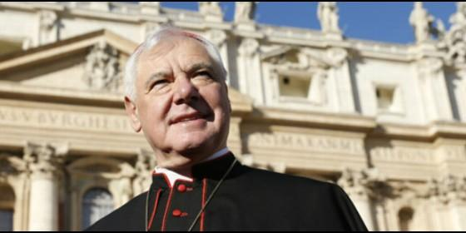
El cardenal Müller, Prefecto de Doctrina de la Fe
Agencias

Por su falta de empatía con Marie Collins y su oposición a la "tolerancia cero" con los abusos

Católicos de todo el mundo exigen al Papa que aparte a Müller como Prefecto de Doctrina de la Fe

Abogan por que su sustituto sea alguien que introduzca en el dicasterio "transparencia, justicia y compasión"

Cameron Doody/ANSA, 07 de marzo de 2017 a las 20:25

Con Müller "la CDF se transformó en el símbolo de aquellos aspectos de nuestra Iglesia orientados a proteger y preservar el poder institucional, a menudo a expensas del pueblo de Dios"
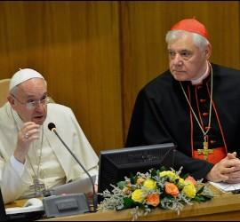
/>
(C. Doody/ANSA).- Por su manifiesta oposición al proyecto del Papa Francisco. Por sus negativas a colaborar con la "tolerancia cero" con los abusadores y encubridores que defiende a ultranza el pontífice. Por su falta de empatía con las víctimas. Por todas estas razones, católicos en todo el mundo ya han empezado a pedir la dimisión del cardenal Gerhard Müller como Prefecto de Doctrina de la Fe.
La organización internacional de católicos reformistas Nosotros Somos la Iglesia (We are Church) ha pedido al Papa Francisco que aparte y sustituya al cardenal Gerhard Ludwig Müller por lo que califica como su falta de sentido de "transparencia, justicia y compasión".
"Después de tres años de mandato los esfuerzos del Papa para reformar la Iglesia Católica romana están estancados", se lee en una nota difundida este lunes por la asociación.
El texto agrega que "la curia conservadora está luchando por mantener el poder y el control e impide las reformas del Papa orientadas a hacer de nuestra Iglesia una más compasiva, a imagen de Cristo".
Al recordar que "el más potente ministerio en El Vaticano es la Congregación para la Doctrina de la Fe (CDF), encabezada por el cardenal Gerhard Müller", la organización sostiene que la misma "rechazó el pedido de la Comisión Pontificia contra el abuso de que todas las cartas de las víctimas debían tener una respuesta".
La nota dice, además, que la CDF "rechazó permitir que se instituya un tribunal para indagar y censurar a los obispos respecto del encubrimiento de los abusos sexuales" y se negó a "cambiar los procesos que conduce para investigar a sacerdotes y religiosos, que son injustos y contrarios a la justicia natural".
Sigrid Grabmeier, presidente de Nosotros Somos Iglesia, argumenta que "la CDF se transformó en el símbolo de aquellos aspectos de nuestra Iglesia orientados a proteger y preservar el poder institucional, a menudo a expensas del pueblo de Dios".
"Muchos católicos ven esto como una perversión antes que como un ejemplo del Evangelio. Por el bien de nuestra Iglesia, un cambio sustancial -una conversión, en realidad- es necesaria en esta importante oficina. Y rápidamente", subrayó.
"Con el fin de avanzar hacia una Iglesia renovada y reformada -concluye la nota-, Nosotros Somos la Iglesia Internacional exhorta al Papa Francisco a sustituir al cardenal Gerhard Müller por alguien que introduzca transparencia, justicia y compasión en la Congregación para la Doctrina de la Fe".

